# **DAFTAR PUSTAKA**

Anggraeni Dini. 2020. *Pengembangan LKPD Berbasis Etnomatematika Pada Materi Bangun Ruang Sisi Datar Dismp Negeri 2 Satap Sabbang Kabupaten Luwu Utara*. 159.

Bungin, Burhan. 2008. *Aktualisasi Metodologis Ke Metodologi Penelitian Kualitatif, Arah Ragam Varian Kontemporer*. Jakarta: PT Raja Grafindo Persada.

Daryanto, and Aris Dwicahyono. 2014. *Pengembangan Perangkat Pembelajaran (Silabus, RPP, PHB, Bahan Ajar)*. Yogyakarta: Gava Media.

Fanany, Faizal, Isnani, and Ahmadi. 2019. “Keefektifan Pembelajaran Kontekstual Terhadap Kesulitan Belajar Matematika Dan Kemampuan Penalaran Matematis Siswa.” *Indiktika : Jurnal Inovasi Pendidikan Matematika* 1(2): 144–53.

Handayani, Sri, and Novianti Mandasari. 2018. “Pengembangan Lembar Kerja Siswa (LKS) Berbasis Problem Based Learning Untuk Meningkatkan Kemampuan Penalaran Matematika.” *Jurnal Pendidikan Matematika (JUDIKA EDUCATION)* 1(2): 144–51.

Kustandi, Cecep, and Daddy Darmawan. 2020. *Pengembangan Media Pembelajaran*. Jakarta: Kencana.

Lestari, Karunia Eka, and Mokhammad Ridwan Yudhanegara. 2015. 2 *Penelitian Pendidikan Matematika*. Bandung: PT Refika Aditama.

Minarsih, Lilik, and Maryam Isnaini Damayanti. 2018. “Efektivitas Penggunaan Media Gambar Berseri Dalam Pembelajaran Menulis Teks Petunjuk Di Kelas III SDN Babatan 1 Surabaya.” *Jpgsd* 06(12): 2276–85.

Moleong, Lexy J. 2014. “Metode Penelitian Kualitatif Edisi Revisi.” *Bandung: PT Remaja Rosdakarya*.

Nurhayati, Susiana, and Abdul Haris Rosyidi. 2015. “Kemampuan Penalaran Siswa Kelas VIII Dalam Menyelesaikan Soal Kesebangunan.” *Jurnal Mahasiswa Teknologi Pendidikan* 2: 9–17.

Nursalam, Andi Dian Angriani, and Husnaeni Usman. 2017. “Pengembangan Tes Kemampuan Penalaran Matematis Peserta Didik Madrasah Tsanawiyah Di Makassar.” *Jurnal Pendidikan Matematika* (36).

Prastowo, Andi. 2012. *Panduan Kreatif Membuat Bahan Ajar Inovatif*. Jogjakarta: DIVA Press.

Putra Tatang; Sumarmo, Utari, Harry Dwi; Herman. 2017. “Development of Student Worksheets to Improve the Ability of Mathematical Problem Posing.” *International Journal on Emerging Mathematics Education* (IJEME, Vol. 1 No. 1, March 2017): 1–10.

Rohaeti, Euis Eti. 2010. “Critical and Creative Mathematical Thinking of Junior High School Students.” *Educationist* 4(2): 99–106.

Romsih, Oom, Yuyu Yuhana, and Hepsi Nindiasari. 2019. “Peningkatan Kemampuan Penalaran Matematis Siswa Melalui Problem Posing Ditinjau Dari Tahap Perkembangan Kognitif Siswa.” *SJME (Supremum Journal of Mathematics Education)* 3(1).

Stacey, Kaye, and Jill Vincent. 2009. “Modes of Reasoning in Explanations in Australian Eighth-Grade Mathematics Textbooks.” *Educational Studies in Mathematics* 72(3).

Sudjono, A. 2010. *Pengantar Statistik Pendidikan Cetakan XXII*. Jakarta: Rajawali Press.

Sugiyono. 2015. *Metode Penelitian Pendidikan (Pendekatan Kuantitatif, Kualitatif, Dan R&D)*. Bandung: Alfabeta.

Suherman, Erman. 2003. *Strategi Pembelajaran Matematika Kontemporer*. Bandung: Jica.

Sukmadinata. 2005. *Metode Penelitian Pendidikan*. Jakarta: PPs UPI dan PT Remaja Rosdakarya.

Sumarmo, Utari. 2014. “Mengembangkan Instrumen Untuk Mengukur High Order Mathematical Thinking Skills Dan Affective Behaviour.” In *Makalah Workshop Pendidikan Matematika Di Universitas Islam Negeri Jakarta*,.

Sumartini, Tina Sri. 2015. “Peningkatan Kemampuan Penalaran Matematis Siswa Melalui Pembelajaran Berbasis Masalah.” *Jurnal Pendidikan Matematika* 5: 1.

Widiyoko, Eko Putro. 2013. *Evaluasi Program Pembelajaran: Panduan Praktis Bagi Pendidik Dan Calon Pendidik*. Yogyakarta: Pustaka Pelajar.

Yuliantiaji, Anggita Putri, and Dian Nataria Oktaviani. 2023. “Desain LKPD Pada Materi Statistika Untuk Meningkatkan Kemampuan Proses Matematisasi Peserta Didik Kelas VIII.” *Prosiding Seminar Nasional Literasi dan Pedagogi (SRADA)*: 108-120­­­­­­­­.

# **LAMPIRAN**

Lampiran 1. Pedoman Wawancara Guru

**PEDOMAN WAWANCARA GURU KELAS VIII**

1. Jadwal Wawancara
   1. Tanggal, hari :
   2. Waktu mulai dan selesai :
2. Identitas Responden
3. Nama :
4. Jenis kelamin :
5. Usia :
6. Jabatan :
7. Pertanyaan penelitian:

**Secara Umum**

|  |  |  |
| --- | --- | --- |
| **No** | **Indikator** | **Pertanyaan** |
| 1 | Mengetahui kurikulum serta model pembelajaran yang digunakan | Kurikulum apa yang digunakan Bapak/Ibu di SMPN 10 Tegal? |
| 2 | Model pembelajaran apa yang digunakan Bapak/Ibu serta bagaimana proses pembelajaran dengan model tersebut? |
| 3 | Mengetahui materi pembelajaran yang diajarkan | Materi apa saja yang sudah Bapak/Ibu diajarkan di semester sebelumnya dan materi apa saja yang akan Bapak/Ibu ajarkan untuk semester genap ini? |
| 4 | Mengetahui tingkat pemahaman peserta didik terhadap materi yang sudah diajarkan | Apakah peserta didik sudah memahami materi yang Bapak/Ibu ajarkan?  (Dilanjutkan ke pertanyaan spesifik) |
| 16 | Mengetahui kesulitan dan kendala yang dialami | Kesulitan atau kendala apa saja yang dialami peserta didik selama pembelajaran dan apa solusi yang Bapak/Ibu terapkan untuk menindaklanjuti kesulitan tersebut? |
| 17 | Mengetehui Hasil Belajar Peserta Didik | Bagaimana hasil belajar peserta didik selama proses pembelajaran? |

**Secara Spesifik**

| **No** | **Indikator** | **Pertanyaan** |
| --- | --- | --- |
| 5 | Mengetahui media pembelajaran yang digunakan pada materi bangun ruang sisi datar | Apakah Bapak/Ibu menggunakan media pembelajaran dalam mengajar matematika khususnya pada materi bangun ruang sisi datar?  *Jika iya*, media pembelajaran apa yang digunakan? Apakah PPT, alat peraga, atau yang lain? |
| 6 | Mengetahui kebermanfaatan media pembelajaran yang digunakan pada materi bangun ruang sisi datar | Apakah dengan menggunakan media pembelajaran tersebut dapat memudahkan peserta didik dalam memahami materi bangun ruang sisi datar? |
| 7 | Apakah penggunaan media pembelajaran tersebut membantu proses pembelajaran dan membuat peserta didik menjadi antusias dalam belajar? |
| Indikator Pemahaman Peserta Didik terhadap Materi Bangun Ruang Sisi Datar | | |
| 8 | Membedakan dan menentukan luas permukaan bangun ruang sisi datar | Apakah peserta didik dapat mendeskripsikan serta membedakan kembali sebuah bangun ruang sisi datar? |
| 9 | Apabila diberikan soal bangun ruang sisi datar, apakah peserta didik dapat menggunakan langkah yang tepat untuk melakukan perhitungan? |
| 10 | Menyelesaiakan masalah yang berkaitan dengan luas permukaan bangun ruang sisi datar | Apakah peserta didik dapat menyelesaikan soal untuk menyebutkan beberapa contoh benda berbentuk bangun ruang sisi datar di kehidupan sehari-hari? |
| Indikator Kesesuaian LKPD sebagai Bahan Ajar | | |
| 11 | Mengetahui kesesuaian LKPD sebagai Bahan Ajar | Apakah Bapak/Ibu menggunakan LKPD dalam pembelajaran ?  Jika iya:   1. Apakah Bapak/Ibu membuat sendiri LKPD tersebut ? atau dari MGMP atau dari sumber lain? 2. Apakah penggunaan LKPD secara menyeluruh memudahkan siswa dalam proses pembelajaran ? 3. Apakah dengan adanya LKPD siswa sudah dapat belajar secara mandiri? 4. Apakah dengan adanya LKPD secara menyeluruh dapat memberi kemudahan terkait ketuntasan nilai ? 5. Menurut Bapak/Ibu, bagaimana kriteria LKPD yang baik? 6. Dan apakah LKPD yang dipakai Bapak/Ibu sudah memenuhi kriteria LKPD yang baik ?   Jika Tidak :   1. Apa bahan ajar yang Bapak/Ibu gunakan dalam pembelajaran ? 2. Menurut Bapak/Ibu, bagaimana kriteria bahan ajar yang baik? Dan apakah bahan ajar yang dipakai Bapak/Ibu sudah memenuhi kriteria bahan ajar yang baik ? |
| Indikator untuk mengukur kemampuan penalaran matematis peserta didik | | |
| 12 | Memperkirakan proses penyelesaian | Setelah diberikan soal, dapatkah peserta didik menuliskan diketahui dan ditanya dari soal? |
| 13 | Menggunakan pola dan hubungan untuk menganalisa situasi matematis | Dapatkah peserta didik menemukan pola yang diketahui dan ditanyakan dalam soal? |
| 14 | Menyusun penjelasan yang valid berdasarkan pola dengan langkah yang sistematis | Dapatkah peserta didik menyusun jawaban berdasarkan soal tersebut? |
| 15 | Menarik kesimpulan yang logis | Dapatkah peserta didik membuat kesimpulan dari penyelesaikan yang dikerjakan dan dapatkah ia memberikan alasan yang logis terhadap kesimpulan tersebut? |

Lampiran 2. Transkrip Wawancara Guru

**REKAP WAWANCARA DENGAN GURU KELAS VIII**

1. Jadwal Wawancara
   1. Tanggal, hari : Rabu, 30 Desember 2022
   2. Waktu mulai dan selesai : 9:00 – 9:30
2. Identitas Responden
3. Nama : Endang Kurniasih, S.Si
4. Jenis kelamin : Perempuan
5. Usia : 52
6. Jabatan : Guru Matematika
7. Pertanyaan penelitian:

**Secara Umum**

|  |  |  |
| --- | --- | --- |
| **No** | **Pertanyaan** | **Jawaban** |
| Mengetahui kurikulum serta model pembelajaran yang digunakan | | |
| 1 | Kurikulum apa yang digunakan Bapak/Ibu di SMPN 10 Tegal? | Kelas 8 dan Kelas 9 menggunakan kurikulum 2013  Kelas 7 Kurikulum Merdeka |
| 2 | Model pembelajaran apa yang digunakan Bapak/Ibu serta bagaimana proses pembelajaran dengan model tersebut? | Model Cooperative Learning dengan proses   * + 1. Guru menyampaikan tujuan     2. Guru menyampaikan informasi     3. Membentuk Kelompok     4. Mengerjakan Tugas     5. Mengevaluasi |
| Mengetahui materi pembelajaran yang diajarkan | | |
| 3 | Materi apa saja yang sudah Bapak/Ibu diajarkan di semester sebelumnya dan materi apa saja yang akan Bapak/Ibu ajarkan untuk semester genap ini? | Materi yang sudah diajarkan   1. Pola bilangan 2. Koordinat Kartesius 3. Relasi dan Fungsi 4. Persamaan Garis Lurus 5. Sistem Persamaan Linear Dua Variabel   Materi yang akan diajarkan   1. Teorema Pythagoras 2. Lingkaran 3. Bangun Ruang Sisi Datar 4. Statistika 5. Peluang |
| Mengetahui materi pembelajaran yang diajarkan | | |
| 4 | Apakah peserta didik sudah memahami materi yang Bapak/Ibu ajarkan?  (Dilanjutkan ke pertanyaan spesifik) | Sebagian besar siswa sudah paham. |
| Mengetahui kesulitan dan kendala yang dialami | | |
| 16 | Kesulitan atau kendala apa saja yang dialami peserta didik selama pembelajaran dan apa solusi yang Bapak/Ibu terapkan untuk menindaklanjuti kesulitan tersebut? | Kendalanya siswa tidak suka berhitung dan memahami soal, bila ada soal yang sulit siswa cenderung malas mengerjakan. Solusi yang dilakukan yakni memberi soal yang mudah terlebih dahulu. |
| Mengetehui Hasil Belajar Peserta Didik | | |
| 17 | Bagaimana hasil belajar peserta didik selama proses pembelajaran? | Hasilnya sebagian sudah mencapai KKM (70) dan sebagian banyak masih kurang dari KKM |

**Secara Spesifik**

| **No** | **Pertanyaan** | **Jawaban** |
| --- | --- | --- |
| Mengetahui media pembelajaran yang digunakan pada materi bangun ruang sisi datar | | |
| 5 | Apakah Bapak/Ibu menggunakan media pembelajaran dalam mengajar matematika khususnya pada **materi bangun ruang sisi datar**?  *Jika iya*, media pembelajaran apa yang digunakan? Apakah PPT, alat peraga, atau yang lain? | Ya, bentuk-bentuk alat peraga. |
| Mengetahui kebermanfaatan media pembelajaran yang digunakan pada materi bangun ruang sisi datar | | |
| 6 | Apakah dengan menggunakan media pembelajaran tersebut dapat memudahkan peserta didik dalam memahami **materi bangun ruang sisi datar**? | Ya, dapat. |
| 7 | Apakah penggunaan media pembelajaran tersebut membantu proses pembelajaran dan membuat peserta didik menjadi antusias dalam belajar? | Ya, dapat. |

|  |  |  |
| --- | --- | --- |
| Indikator Pemahaman Peserta Didik terhadap Materi Bangun Ruang Sisi Datar | | |
| 8 | Apakah peserta didik dapat mendeskripsikan serta membedakan kembali sebuah **bangun ruang sisi datar**? | Ya, dapat. |
| 9 | Apabila diberikan soal **bangun ruang sisi datar**, apakah peserta didik dapat menggunakan langkah yang tepat untuk melakukan perhitungan? | Bila soalnya mudah, siswa dapat melakukan langkah yang tepat. Namun bila soalnya berbeda dan sulit siswa tidak dapat. |
| 10 | Apakah peserta didik dapat menyelesaikan soal untuk menyebutkan beberapa contoh benda berbentuk **bangun ruang sisi datar** di kehidupan sehari-hari? | Dapat, sebagian siswa dapat. |
| Indikator Kesesuaian LKPD sebagai Bahan Ajar | | |
| 11 | Apakah Bapak/Ibu menggunakan LKPD dalam pembelajaran ?  Jika iya:   1. Apakah Bapak/Ibu membuat sendiri LKPD tersebut ? atau dari MGMP atau dari sumber lain? 2. Apakah penggunaan LKPD secara menyeluruh memudahkan siswa dalam proses pembelajaran ? 3. Apakah dengan adanya LKPD siswa sudah dapat belajar secara mandiri? 4. Apakah dengan adanya LKPD secara menyeluruh dapat memberi kemudahan terkait ketuntasan nilai ? 5. Menurut Bapak/Ibu, bagaimana kriteria LKPD yang baik? 6. Dan apakah LKPD yang dipakai Bapak/Ibu sudah memenuhi kriteria LKPD yang baik ?   Jika Tidak :   1. Apa bahan ajar yang Bapak/Ibu gunakan dalam pembelajaran ? 2. Menurut Bapak/Ibu, bagaimana kriteria bahan ajar yang baik? Dan apakah bahan ajar yang dipakai Bapak/Ibu sudah memenuhi kriteria bahan ajar yang baik ? | Tidak   * 1. Menggunakan modul ajar dari MGMP   2. Bahan ajar yang baik yaitu yang sistematik dari yang mudah ke yang sulit. |
| Indikator untuk mengukur kemampuan penalaran matematis peserta didik | | |
| 12 | Setelah diberikan soal, dapatkah peserta didik menuliskan diketahui dan ditanya dari soal? | Dapat |
| 13 | Dapatkah peserta didik menemukan pola yang diketahui dan ditanyakan dalam soal? | Dapat, namun kebanyakan masih salah. |
| 14 | Dapatkah peserta didik menyusun jawaban berdasarkan soal tersebut? | Sebagian siswa dapat, sebagian tidak |
| 15 | Dapatkah peserta didik membuat kesimpulan dari penyelesaikan yang dikerjakan dan dapatkah ia memberikan alasan yang logis terhadap kesimpulan tersebut? | Sebagian dapat, sebagian tidak |

Lampiran 3. Pedoman Observasi

Lampiran 4. Transkrip Observasi

**LEMBAR OBSERVASI**

1. Identitas Observasi
   1. Sekolah yang diamati : SMP Negeri 10 Tegal
   2. Hari, tanggal : Senin, 2 Januari 2022
   3. Waktu : 9.40 – 11:00
2. Aspek-aspek yang diamati
3. Proses pembelajaran guru matematika kelas VIII dari awal hingga akhir
4. Alat dan bahan ajar yang digunakan guru matematika saat proses pembelajaran.
5. Lembar Observasi

| **No.** | **Aspek yang diamati** | **Keterangan** |
| --- | --- | --- |
| 1 | Mengamati proses pembelajaran saat guru menjelaskan materi dari awal hingga akhir | Pembelajaran masih berpusat ke guru dimana guru menjelaskan materi, namun siswa hanya mengamati dan mencatat materi saja. |
| 2 | Mengamati siswa pada saat guru menjelaskan materi | Siswa mengamati dan mencatat saat guru menjelaskan. Beberapa siswa tidak fokus (mengobrol dan sibuk sendiri) saat pembelajaran. |
| 3 | Mengamati penggunaan alat dan bahan ajar yang digunakan guru saat proses pembelajaran | Hanya menggunakan LKS dair guru (Siswa belum mempunyai LKS). |
| 4 | Mengamati respons siswa saat guru telah selesei menjelaskan materi | Ada 1 siswa yang bertanya mengenai materi, lalu guru menjelaskan, siswa lain hanya mengamati dan tidak bertanya. |
| 5 | Mengamati peran siswa saat guru memberikan pertanyaan terkait materi yang diberikan | Setelah menmberikan contoh soal, guru memberikan soal untuk dikerjakan siswa didepan kelas. Ada dua anak yang maju namun hanya satu anak yang dapat menjawab dengan benar. Saat Guru memberikan soal dengan bentuk berbeda, siswa jurang memahami langkah. |
| 6 | Mengamati respons siswa saat menjawab soal dari guru terkait materi yang diberikan | Siswa mengerjakan soal yang diberikan oleh guru, ada dua orang anak yang maju ke depan meja guru untuk bertanya kepada guru terkait soal tersebut. |

Lampiran 5. Daftar Nilai Matematika Kelas VIII











Lampiran 6. Kisi-Kisi Instrumen Penelitian dan Lembar Validasi LKPD

­­­­­­­­­­­­­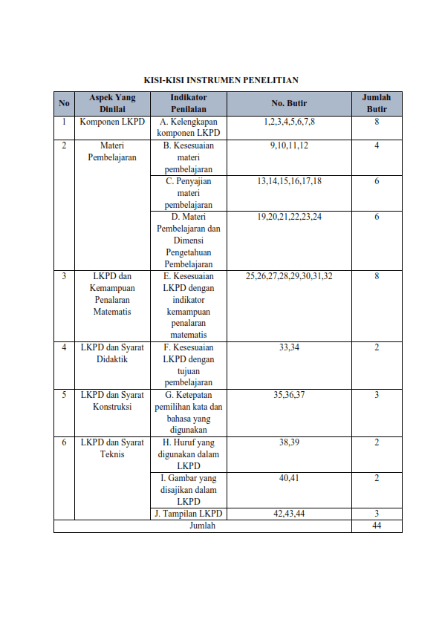

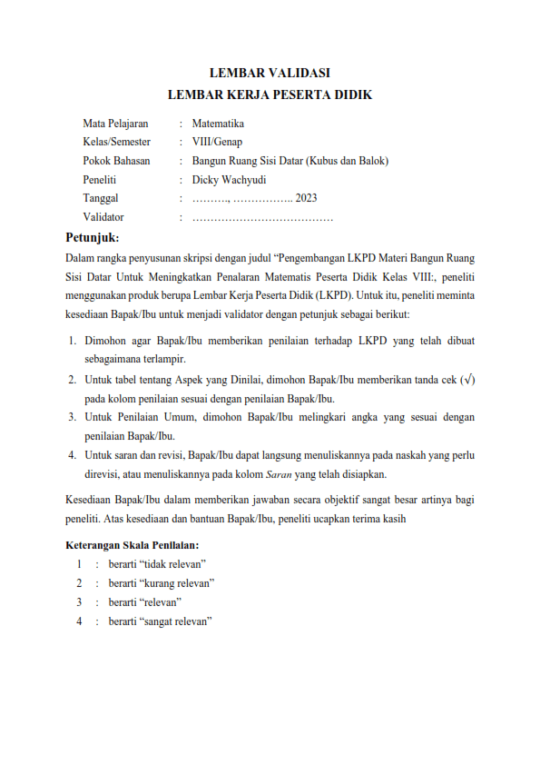

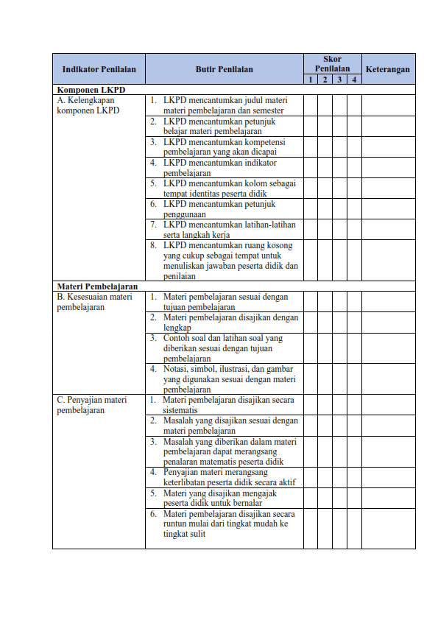

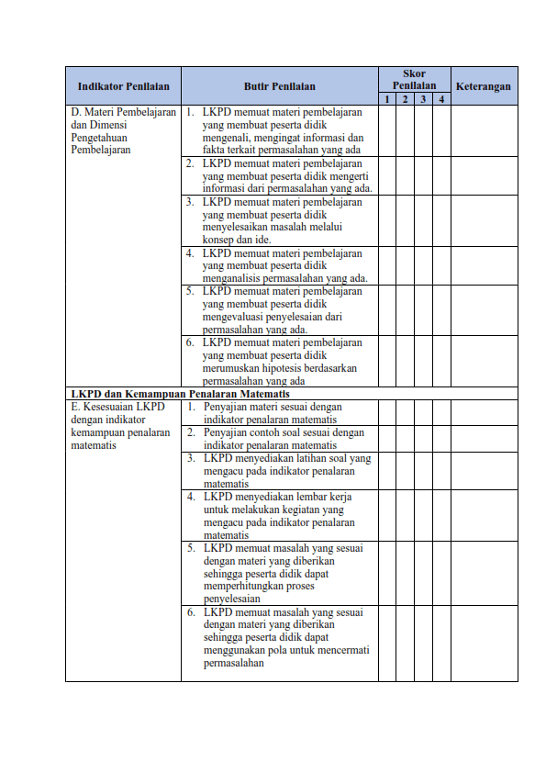

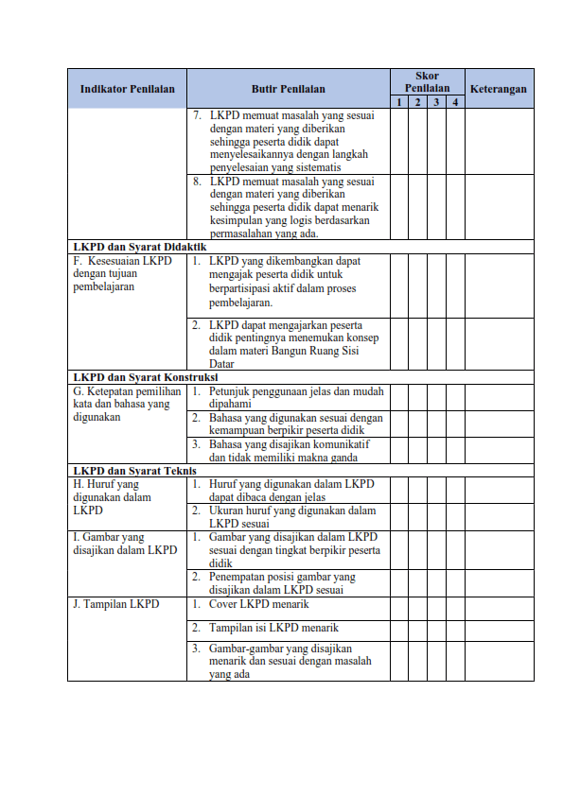

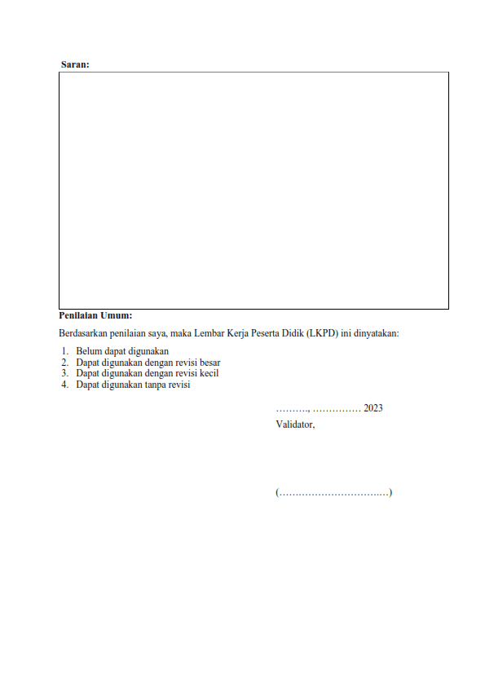

Lampiran 7. Lembar Validasi Validator 1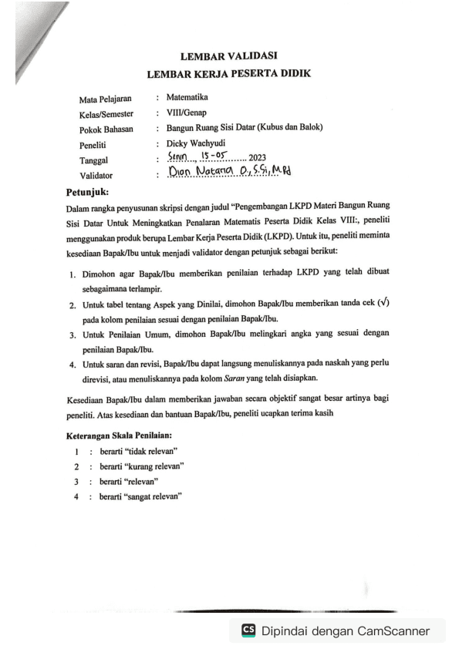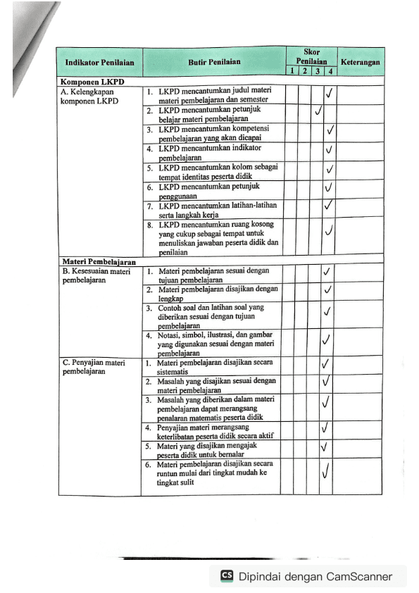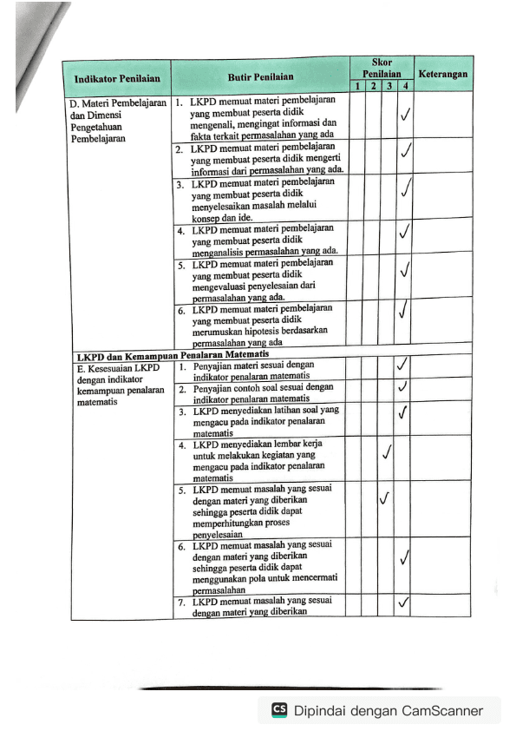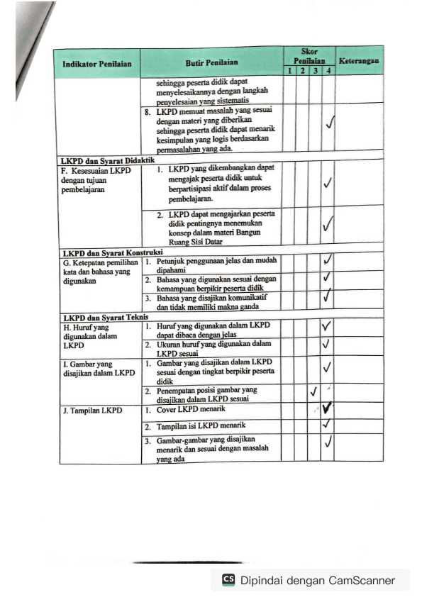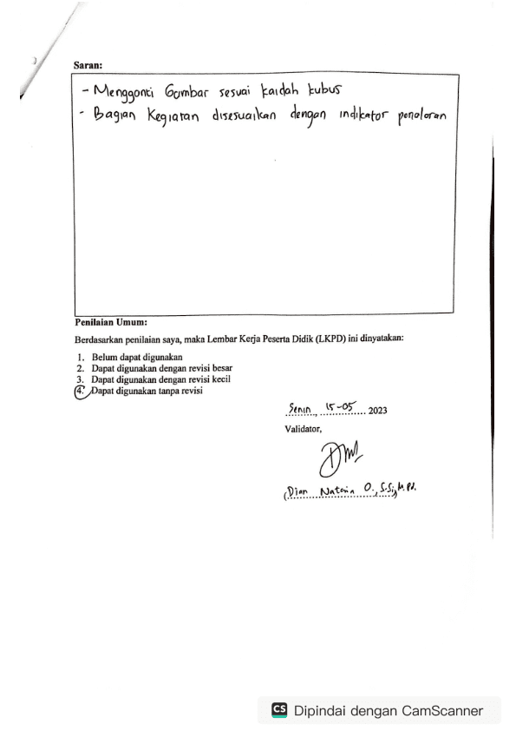

Lampiran 8. Lembar Validasi Validator 2

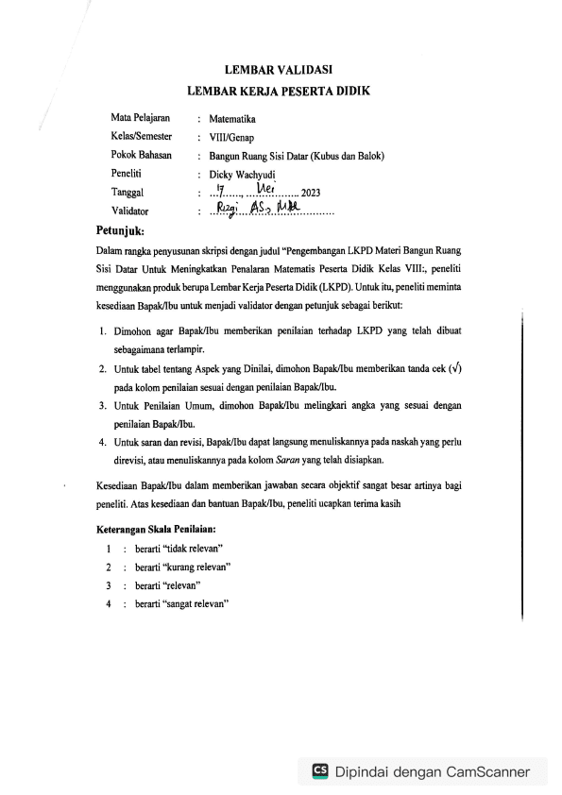

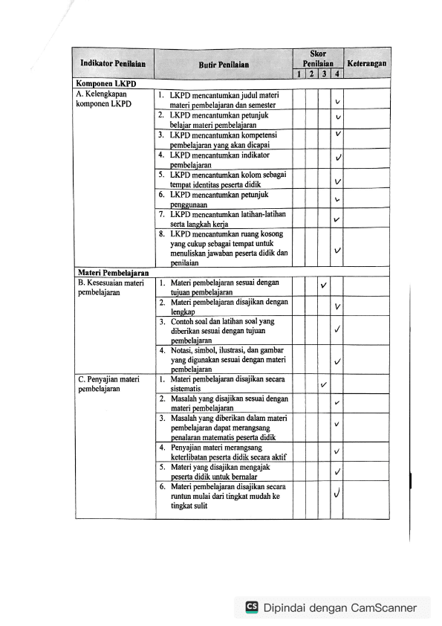

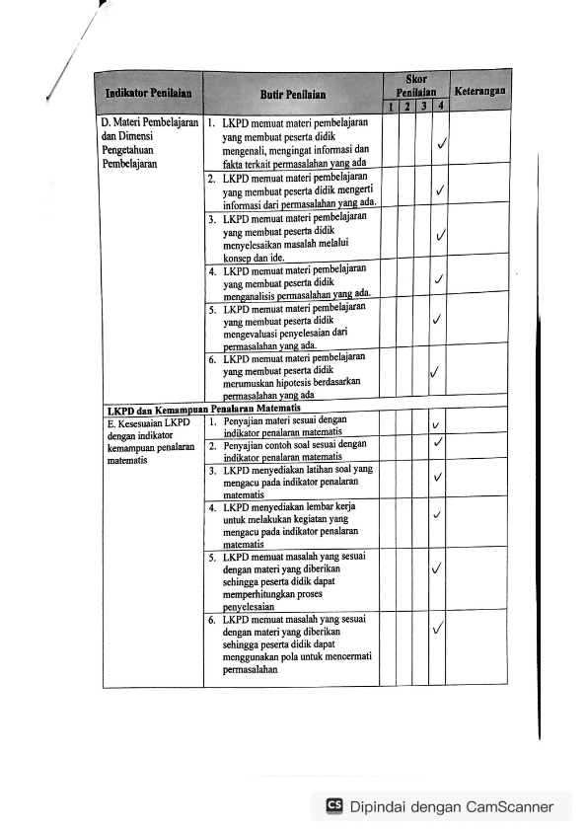

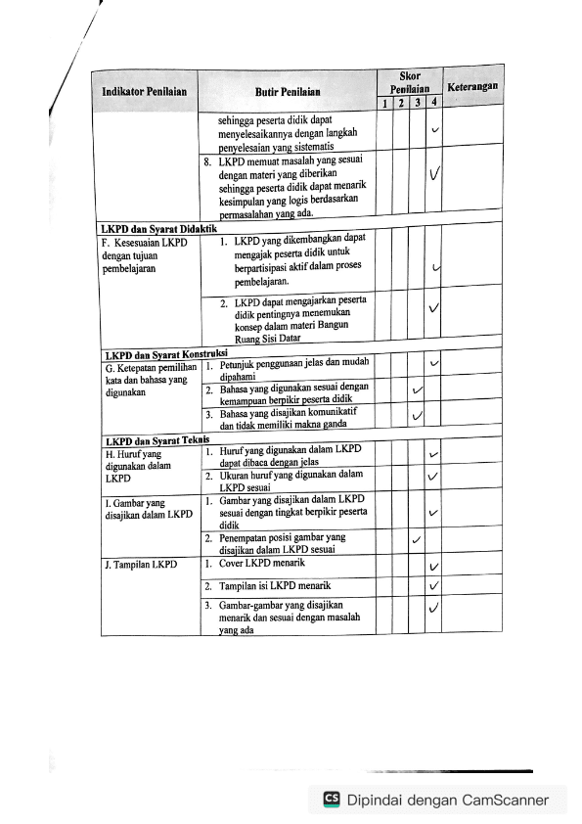

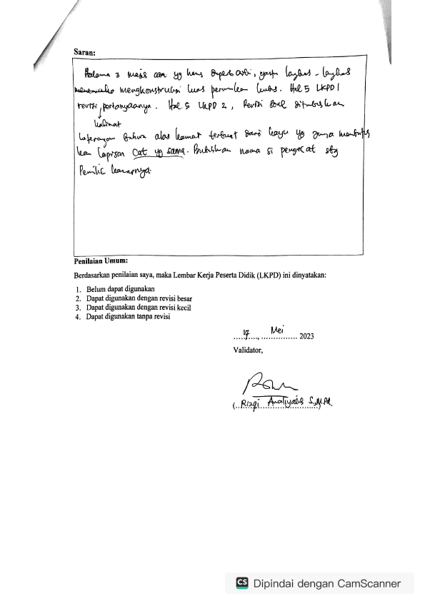

Lampiran 9. Lembar Revisi 1 Validasi Validator 2

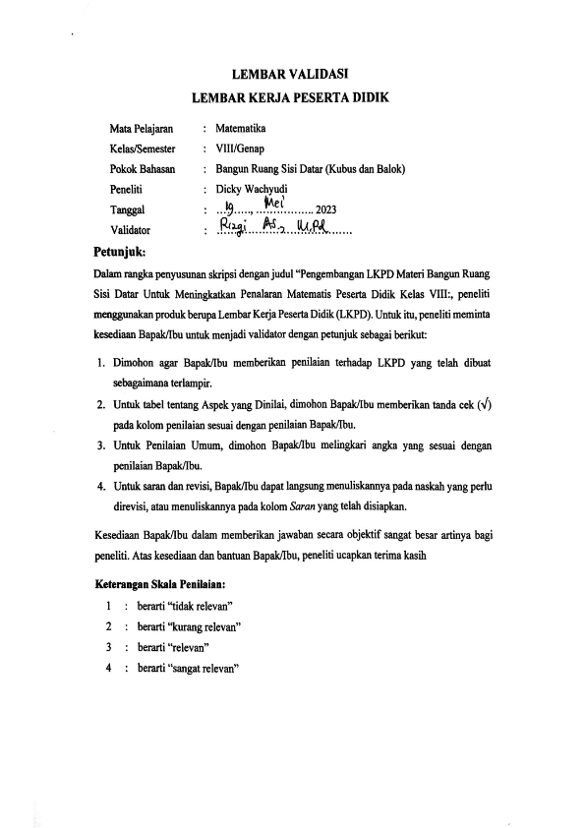

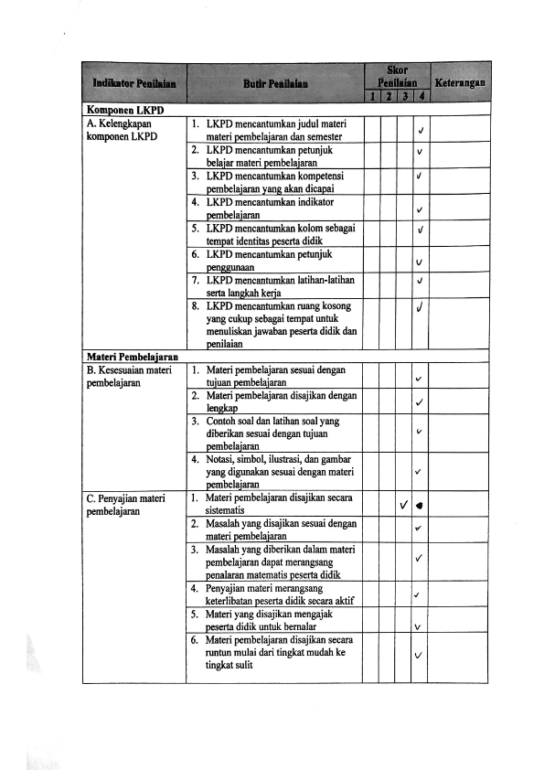

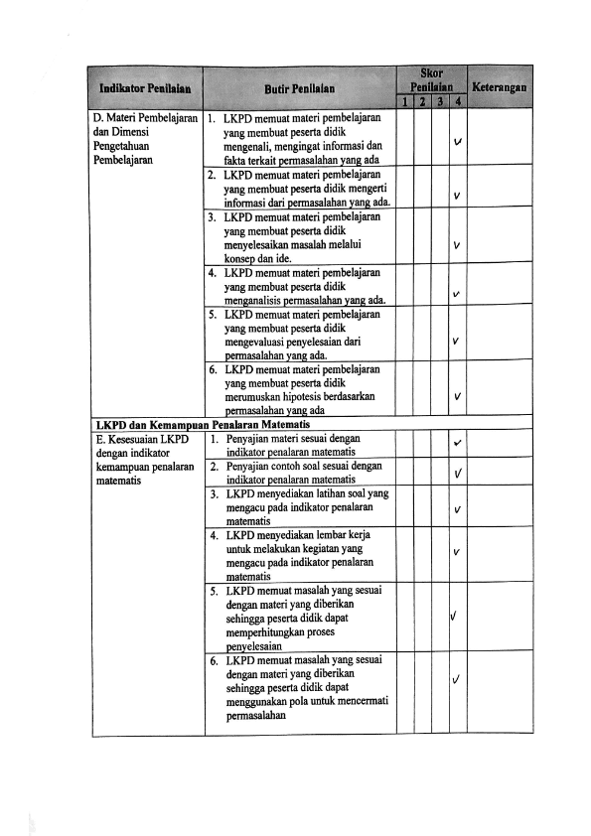

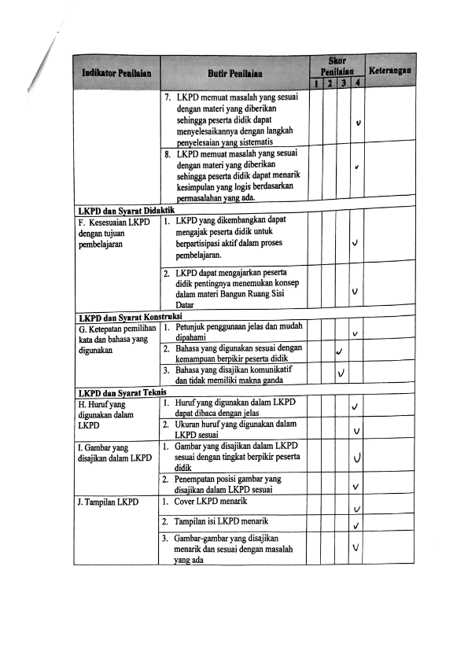

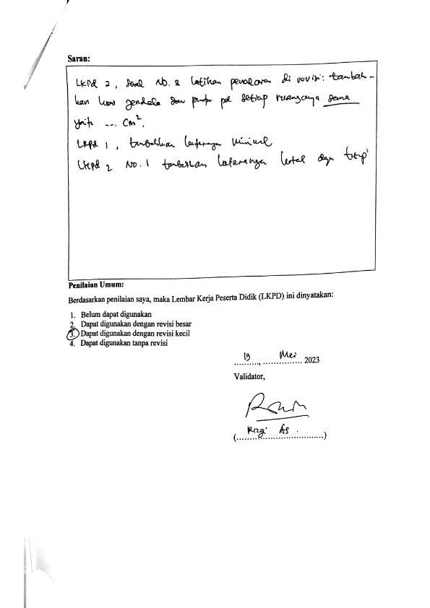

Lampiran 10. Lembar Revisi 2 Validasi Validator 2

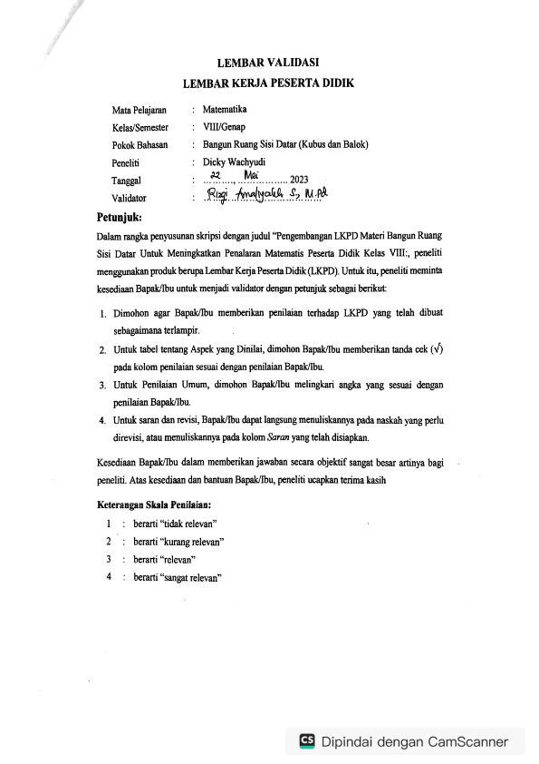

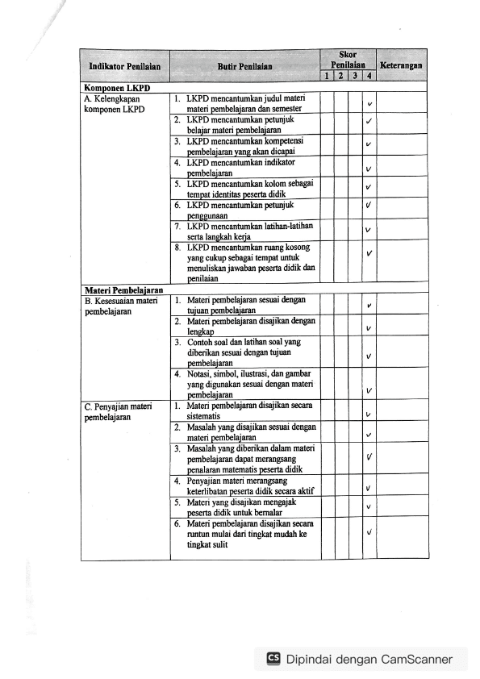

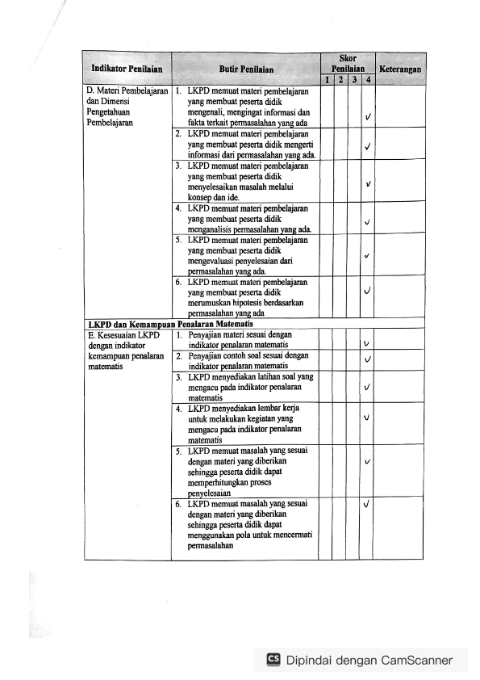

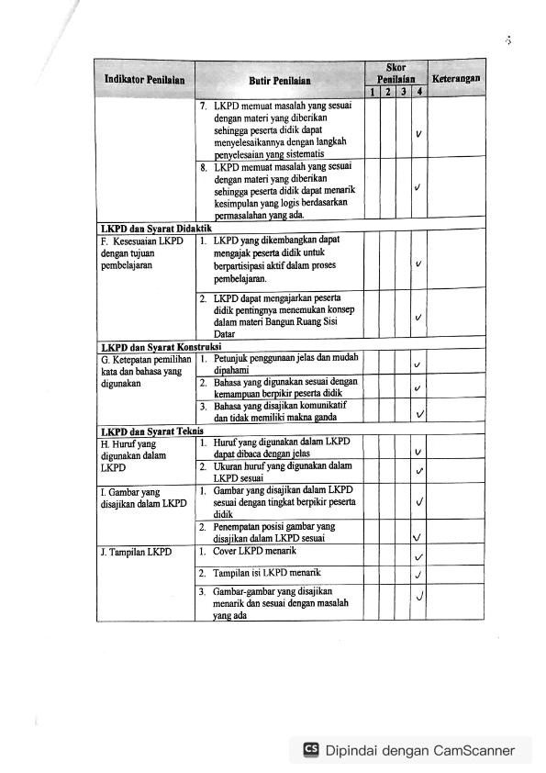

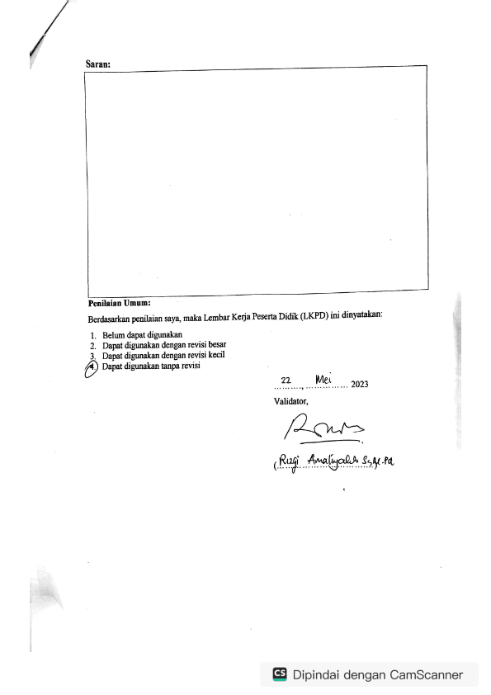

Lampiran 11. Lembar Validasi Validator 3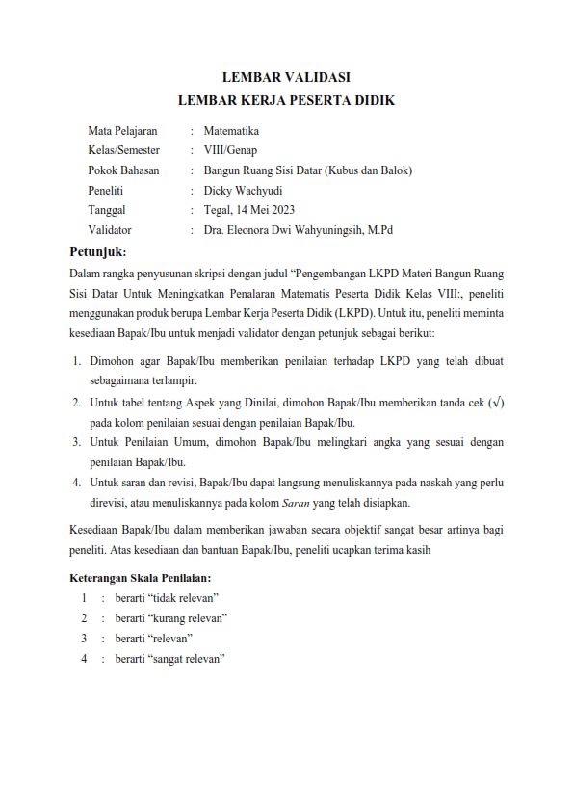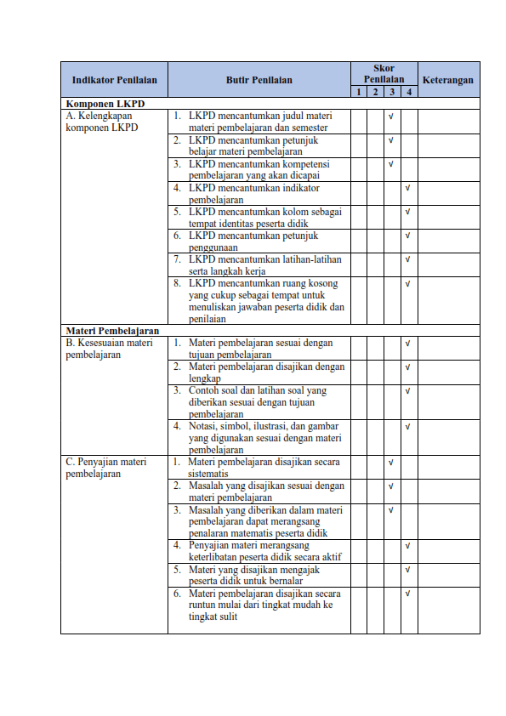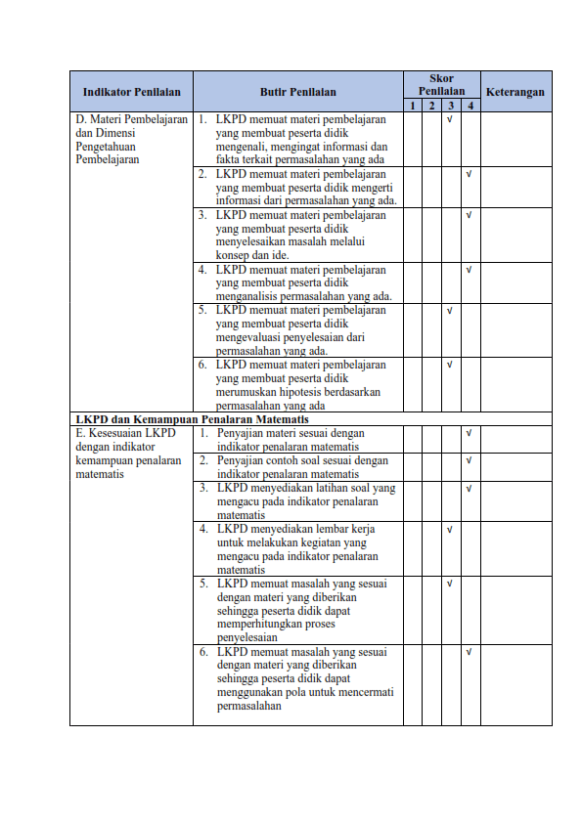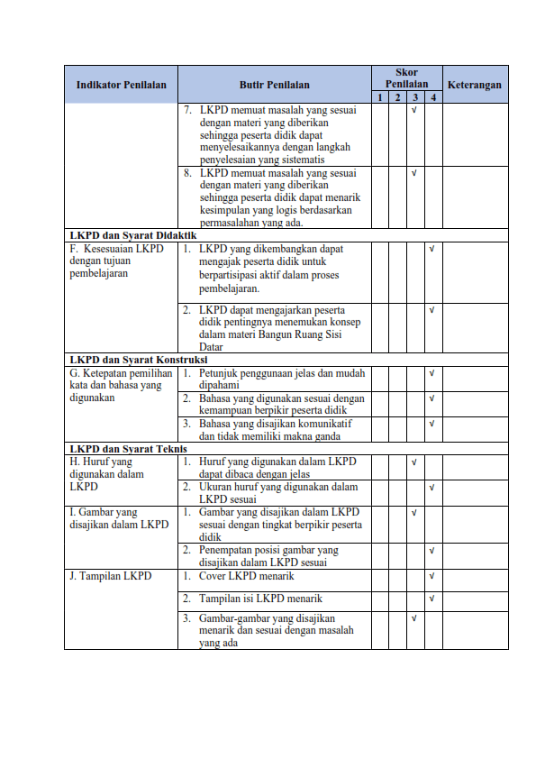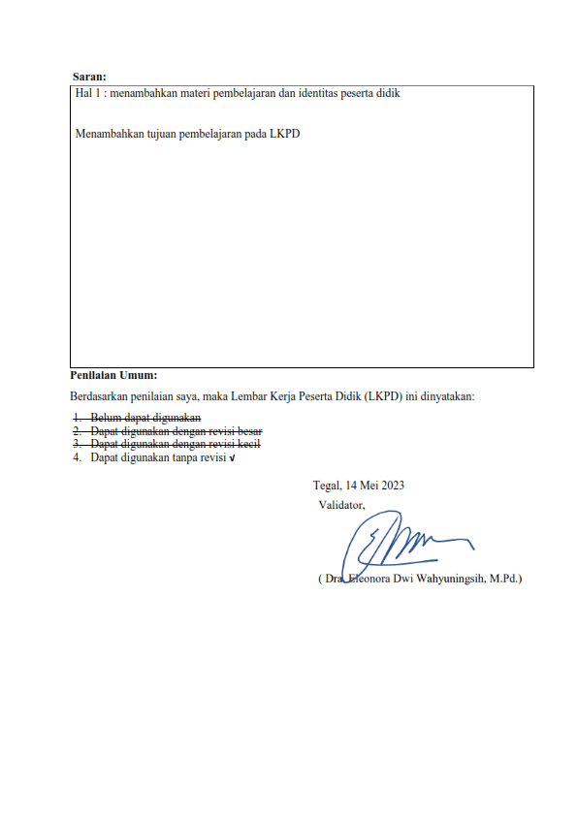

Lampiran 12. Lembar Validasi Validator 4

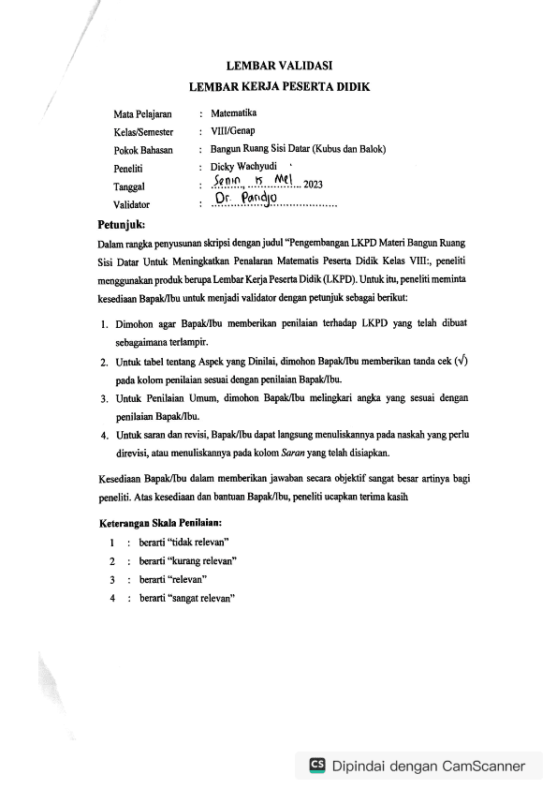

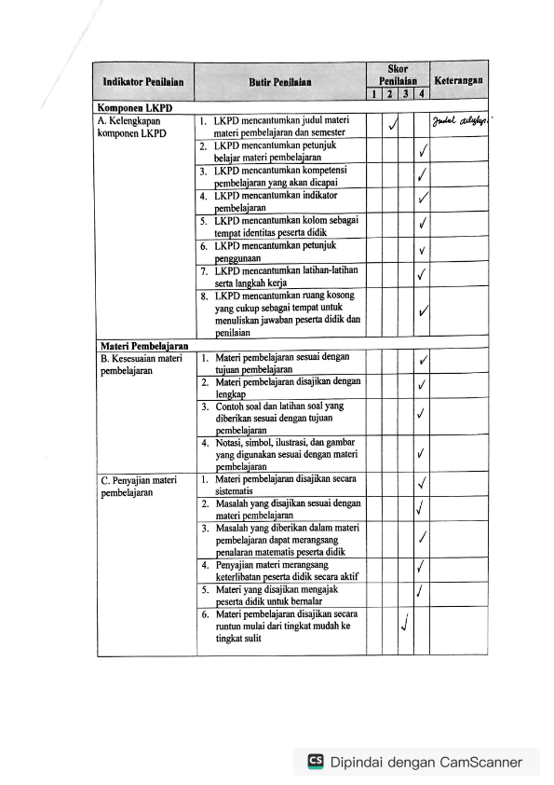

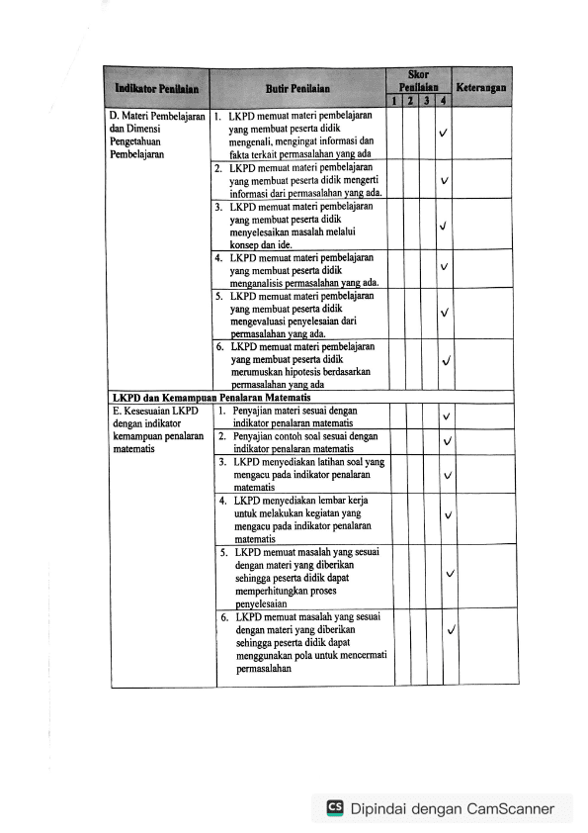

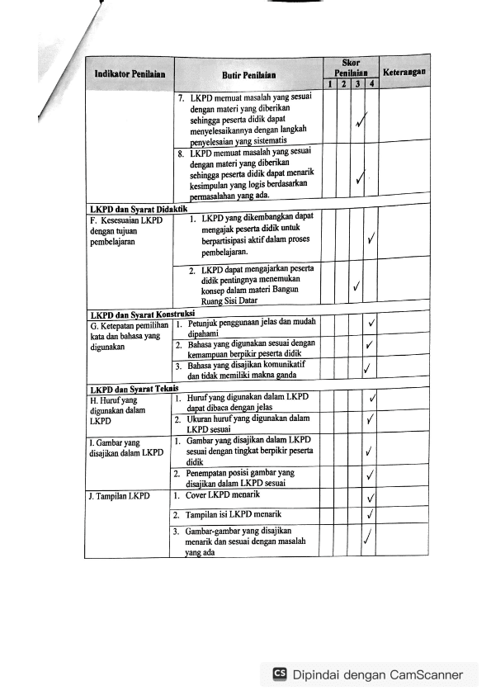

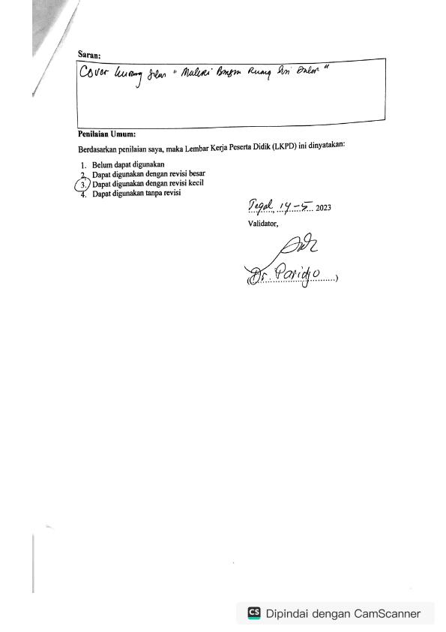

Lampiran 13. Lembar Validasi Validator 5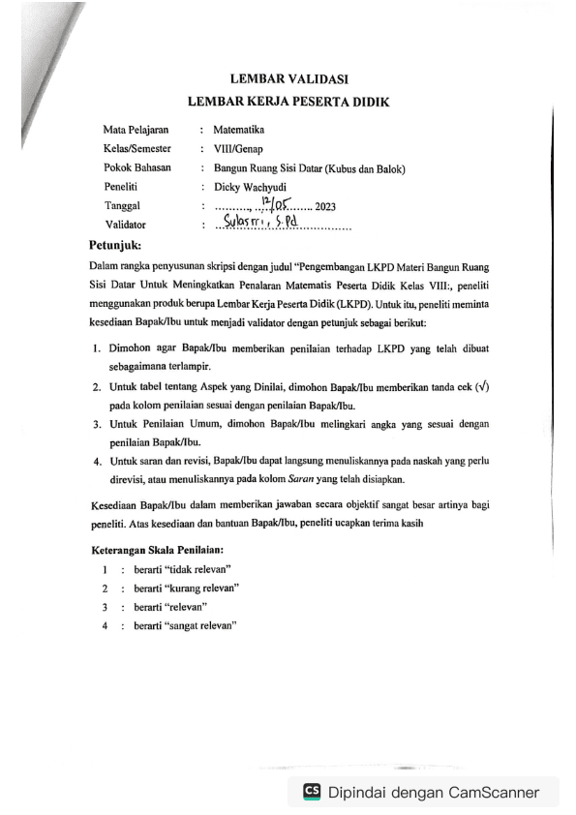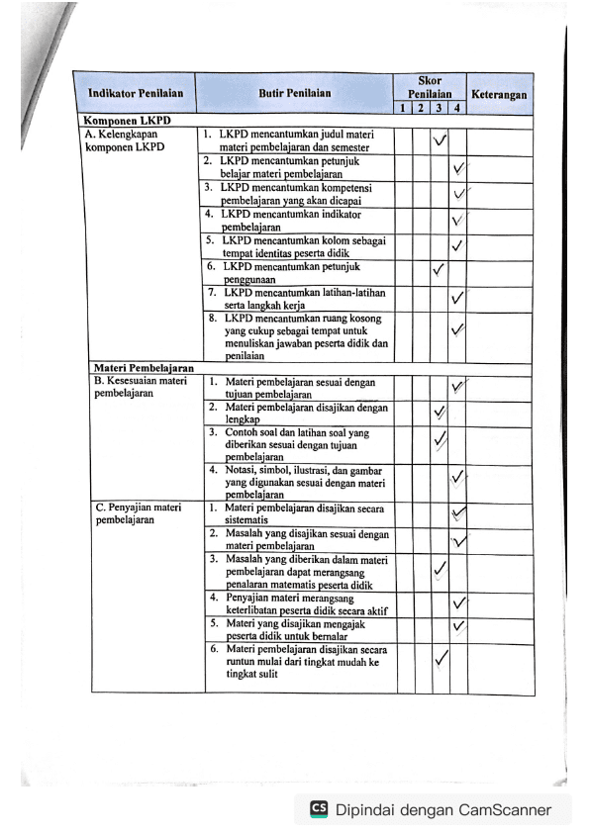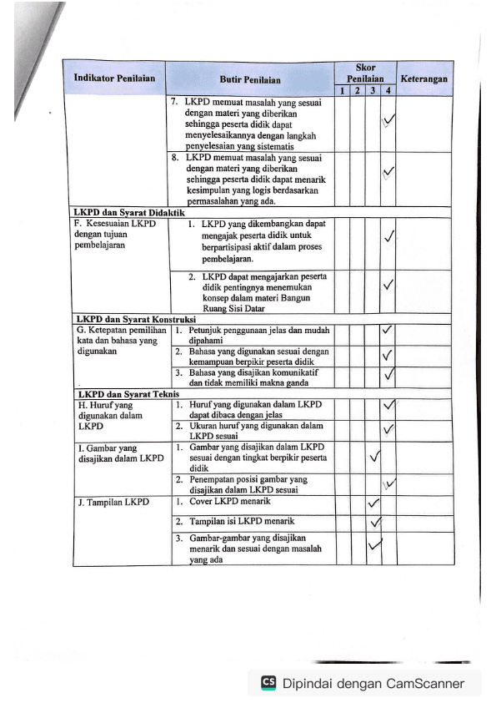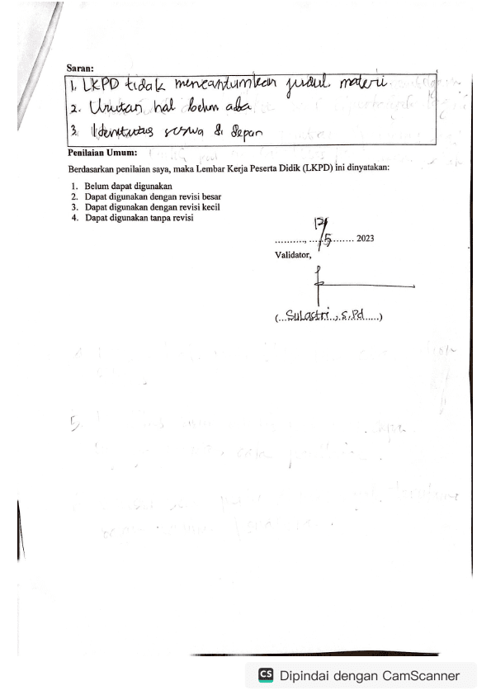

Lampiran 14. Lembar Validasi Validator 6

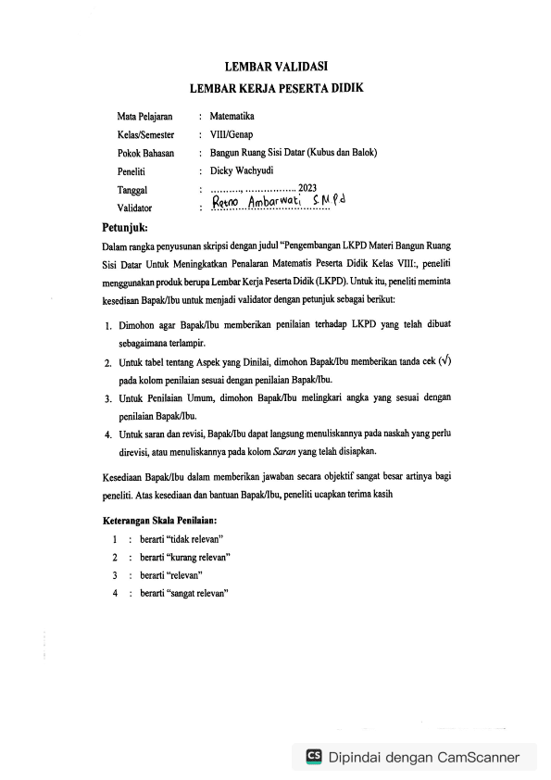

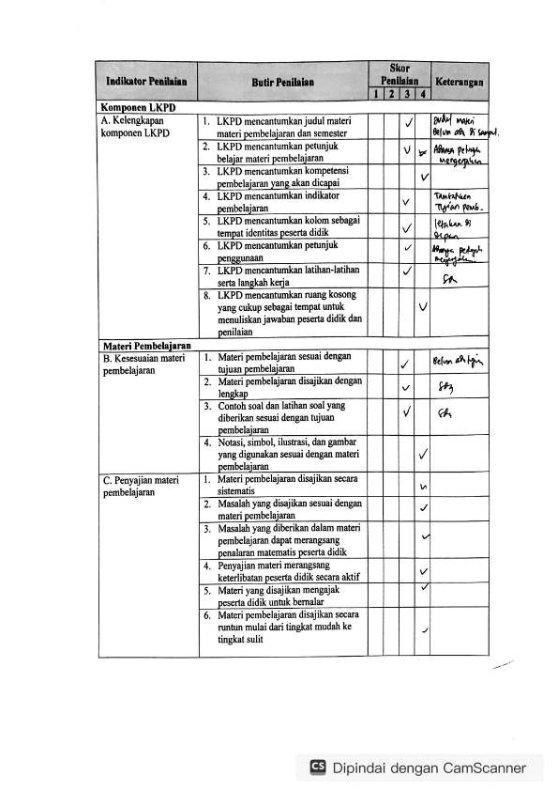

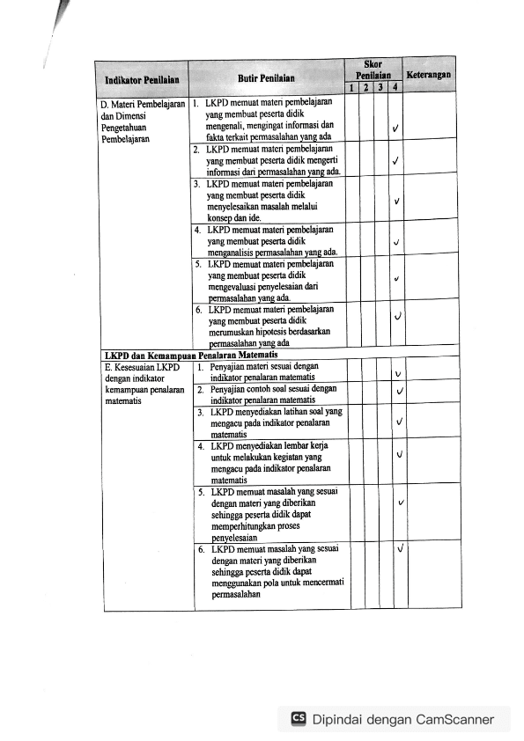

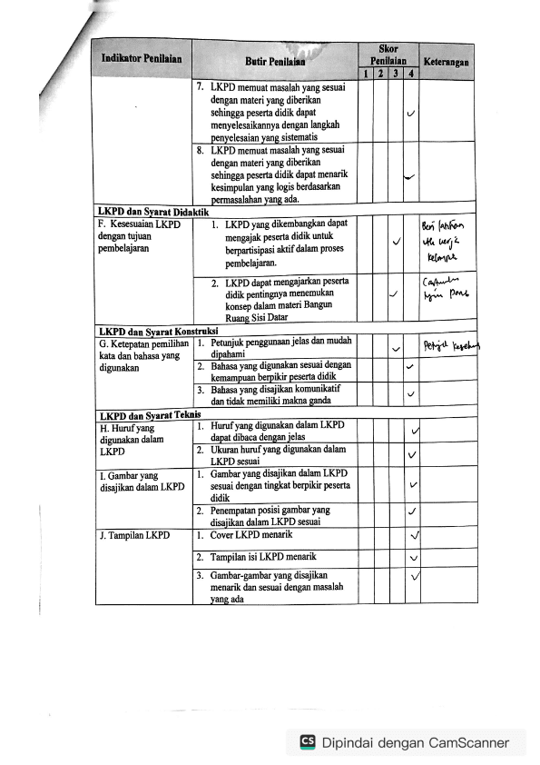

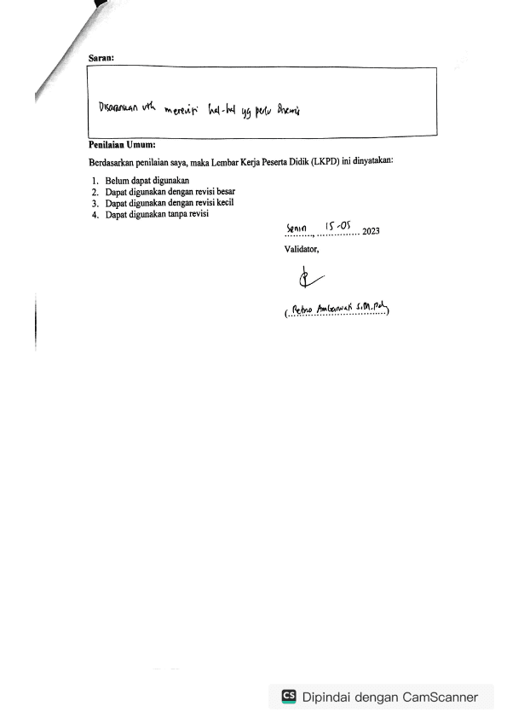

Lampiran 15. Hasil Analisis Penilaian LKPD Seluruh Validator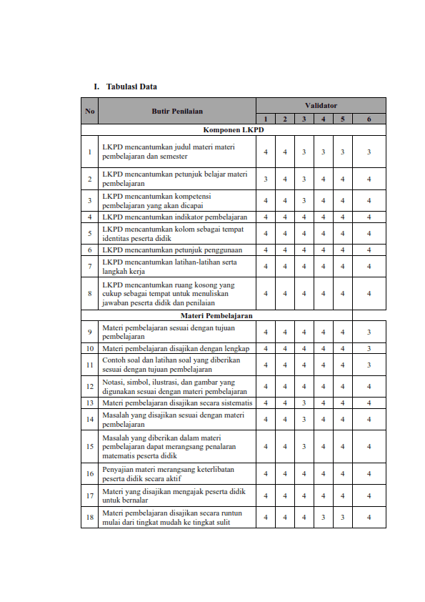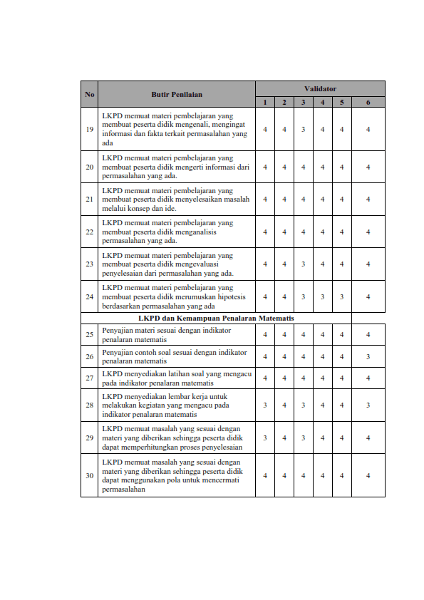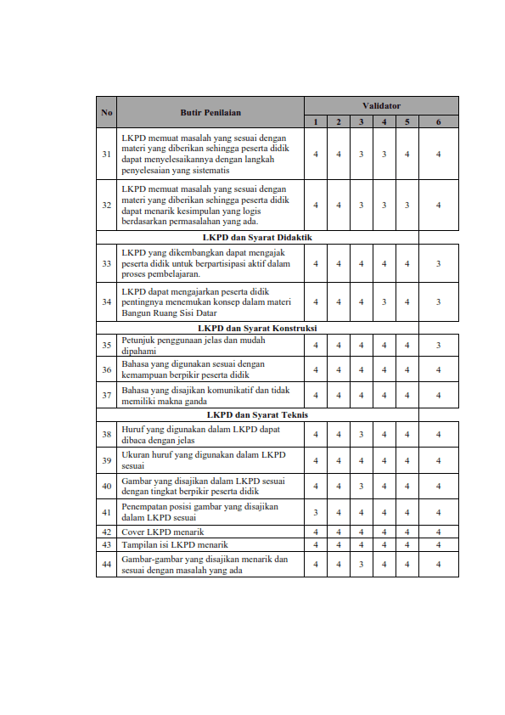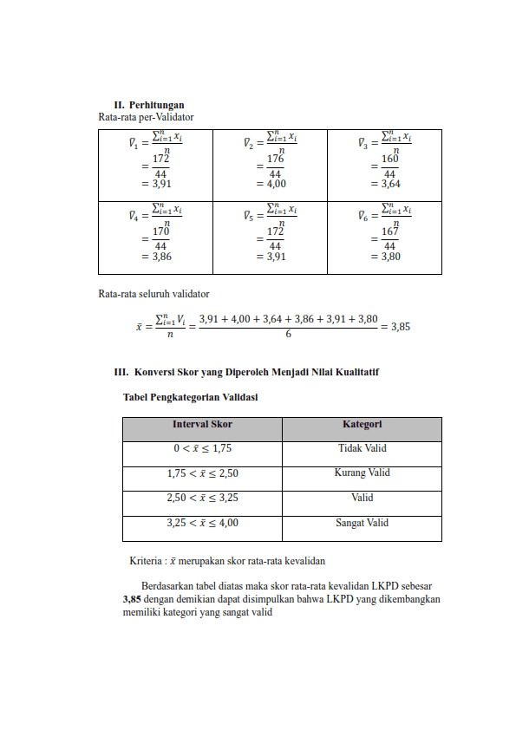

Lampiran 16. LKPD Sebelum Revisi

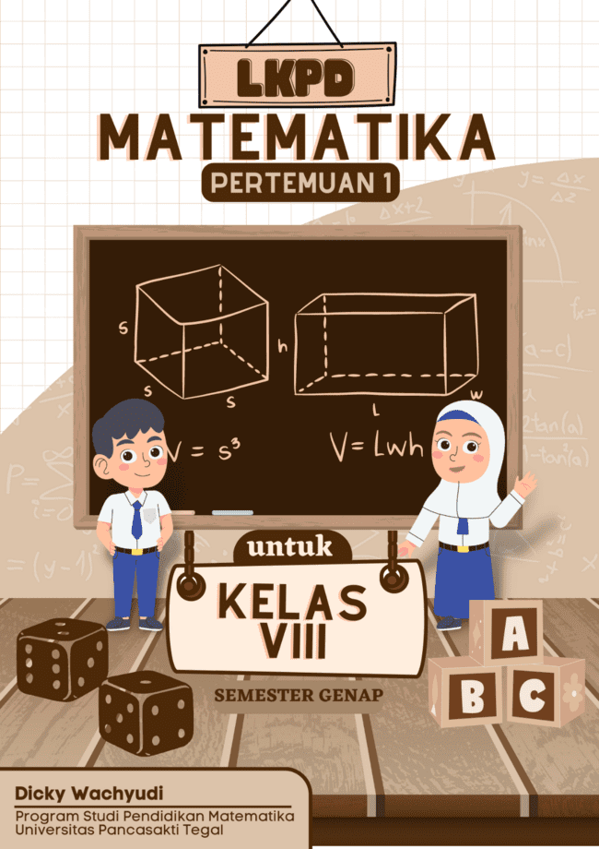

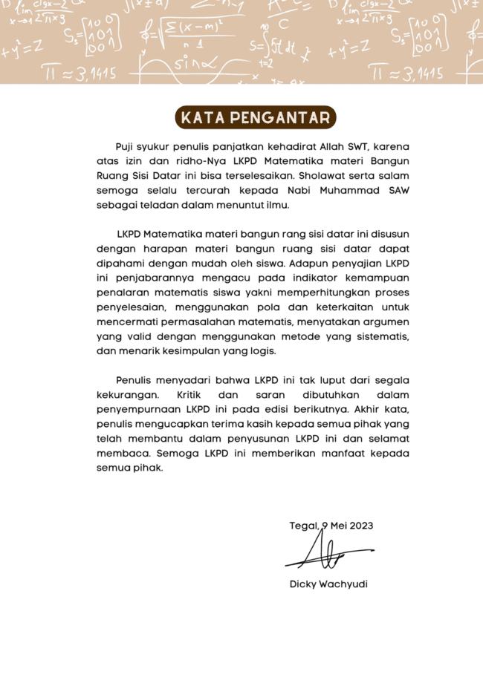

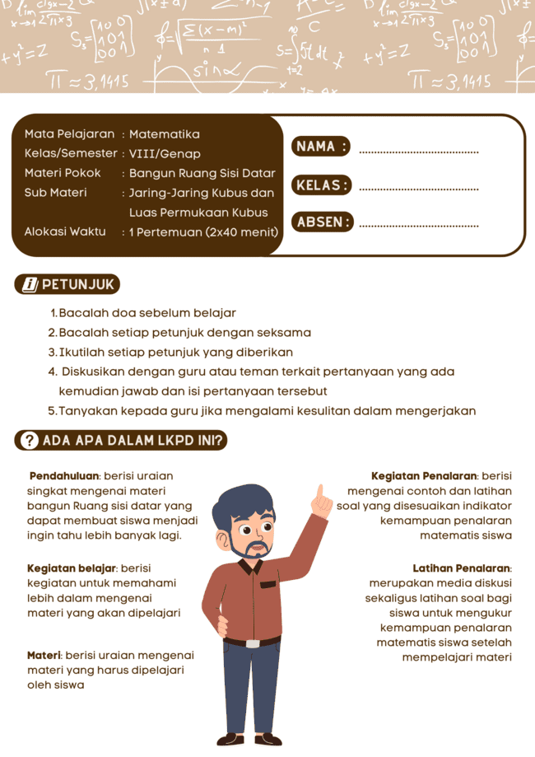

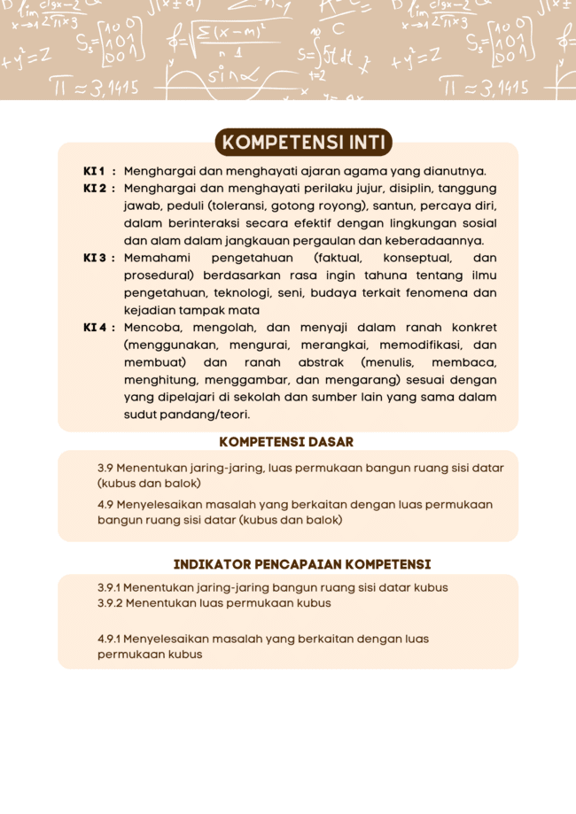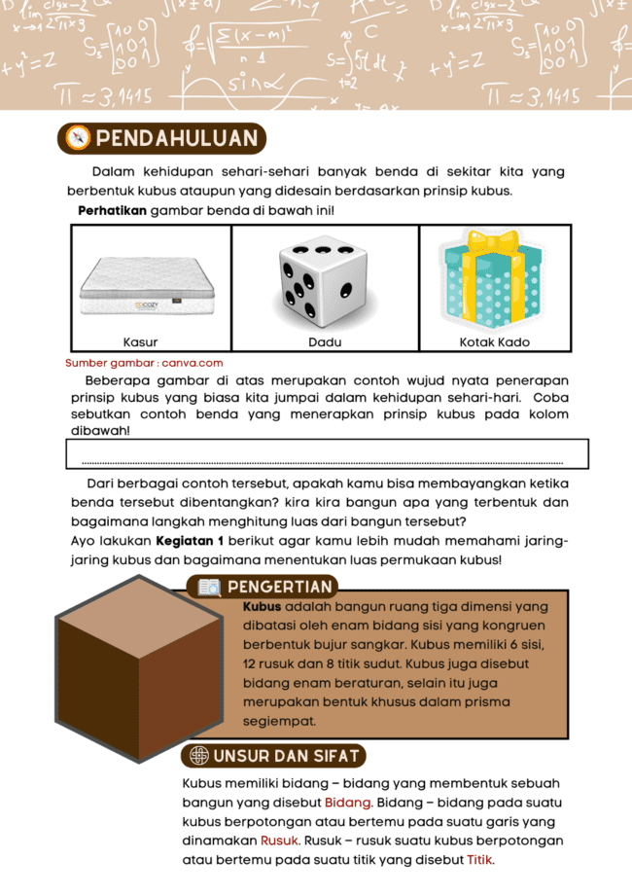

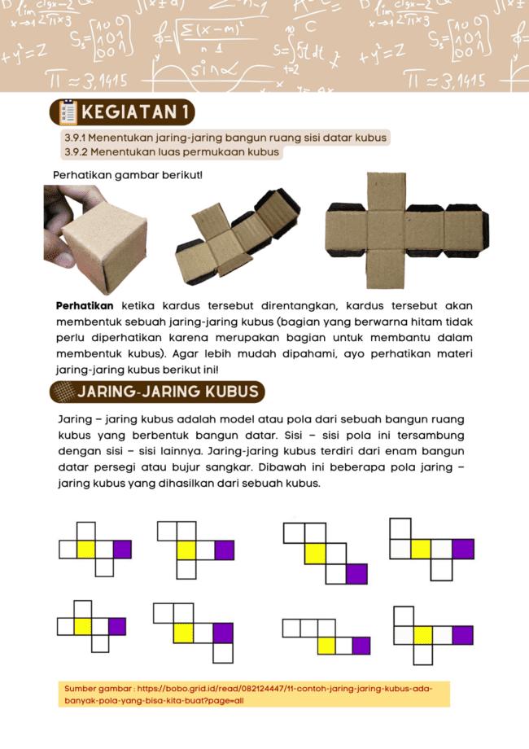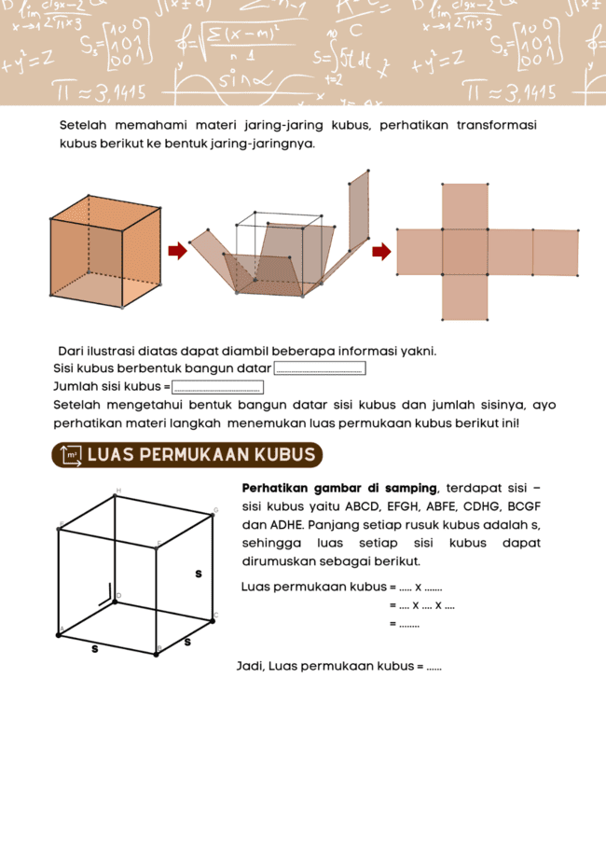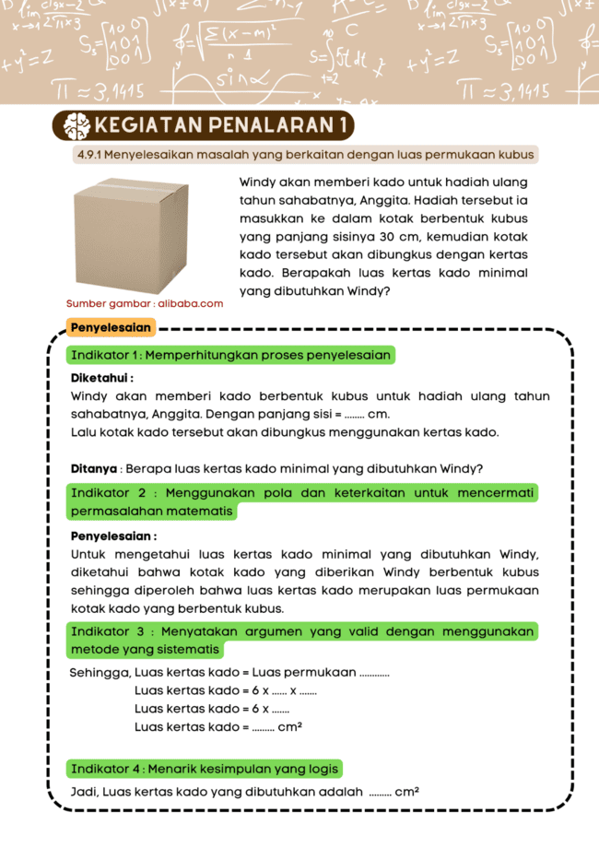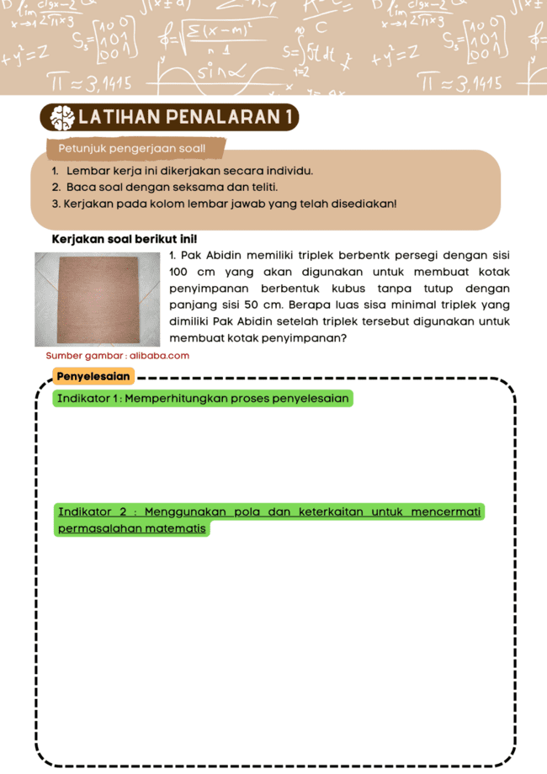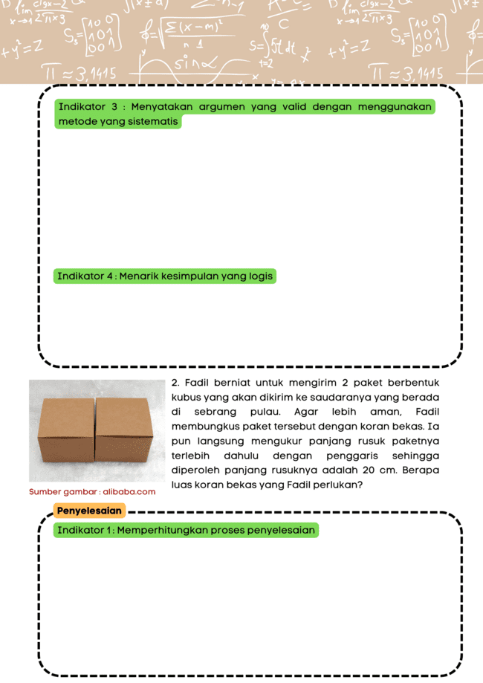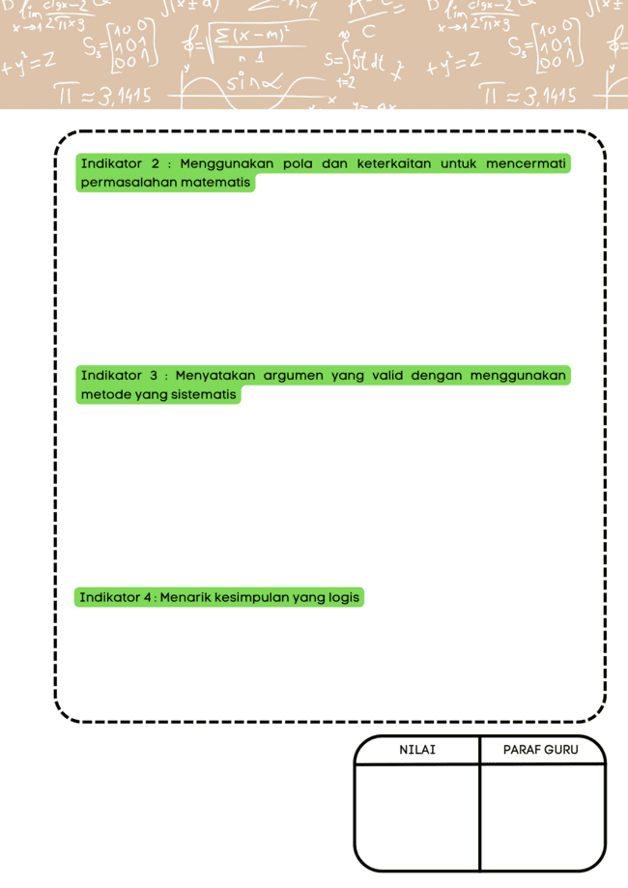

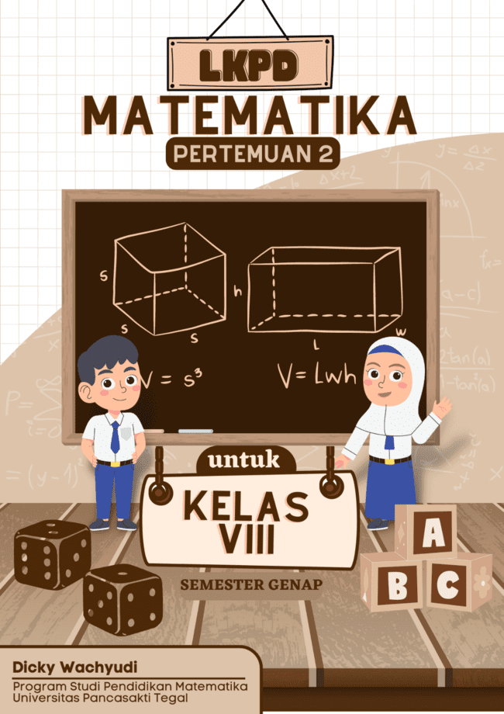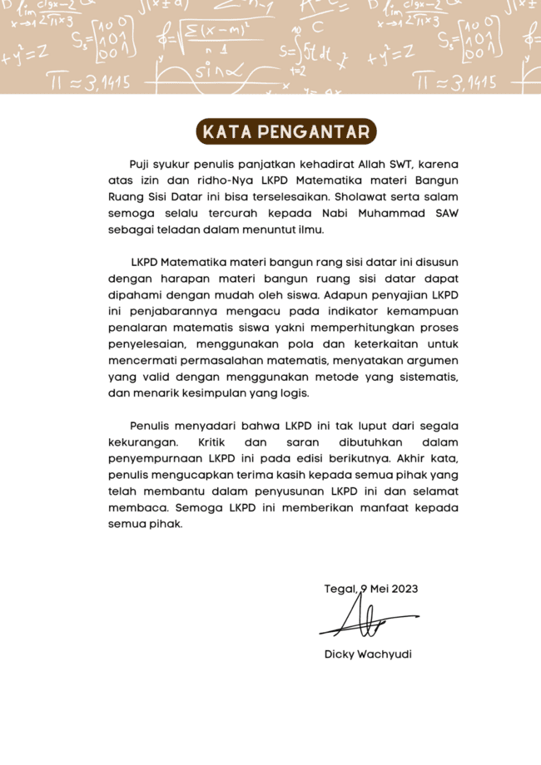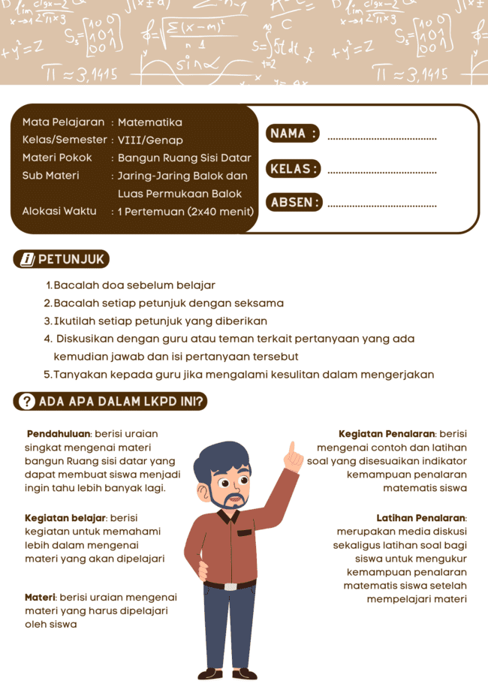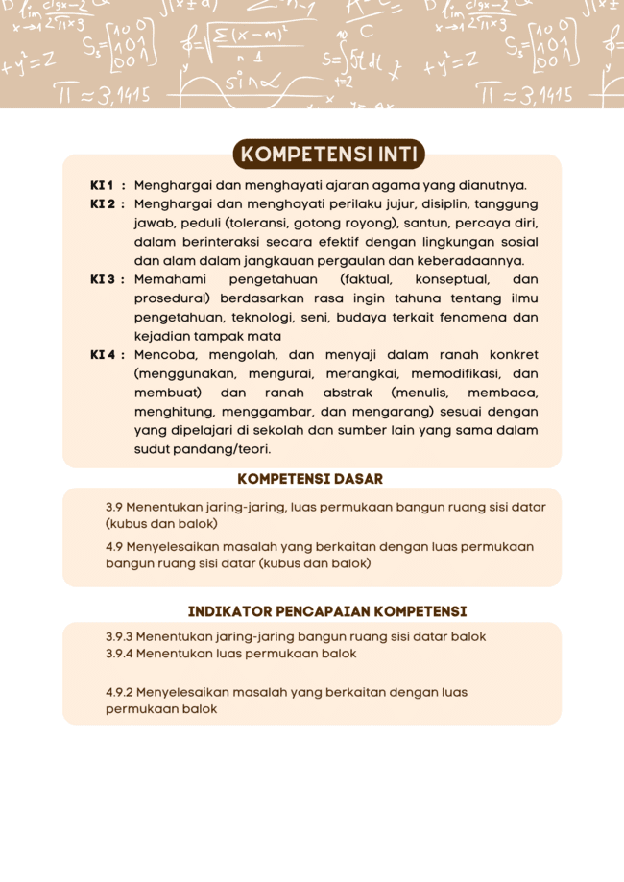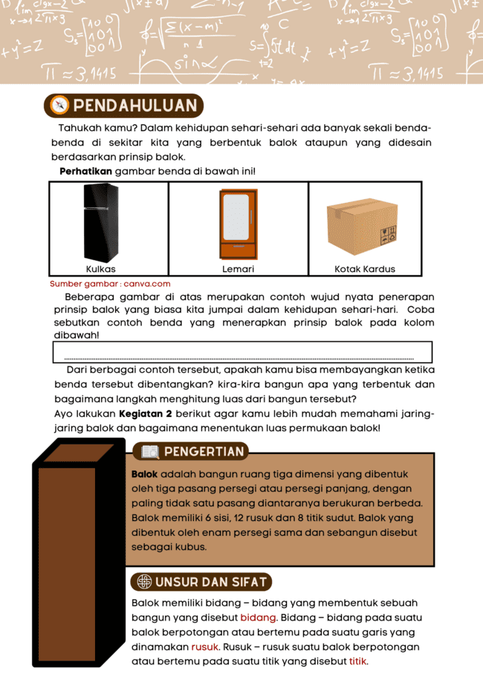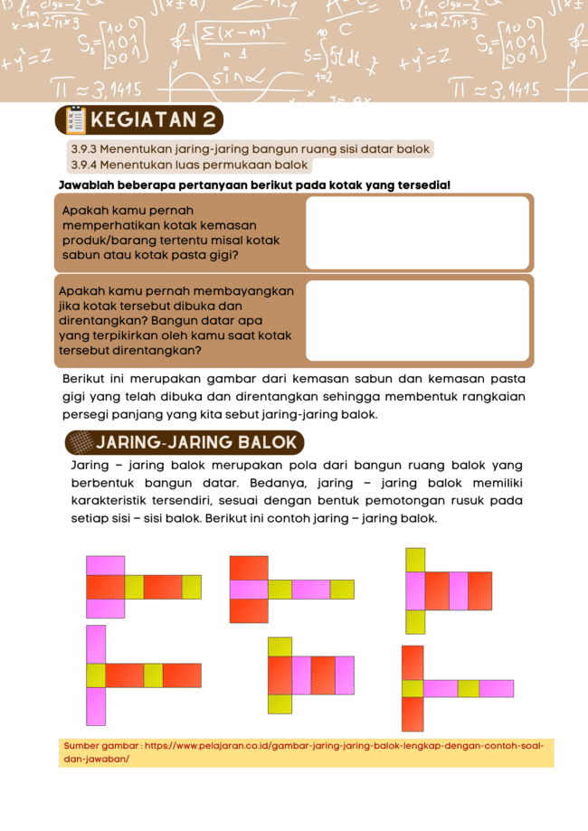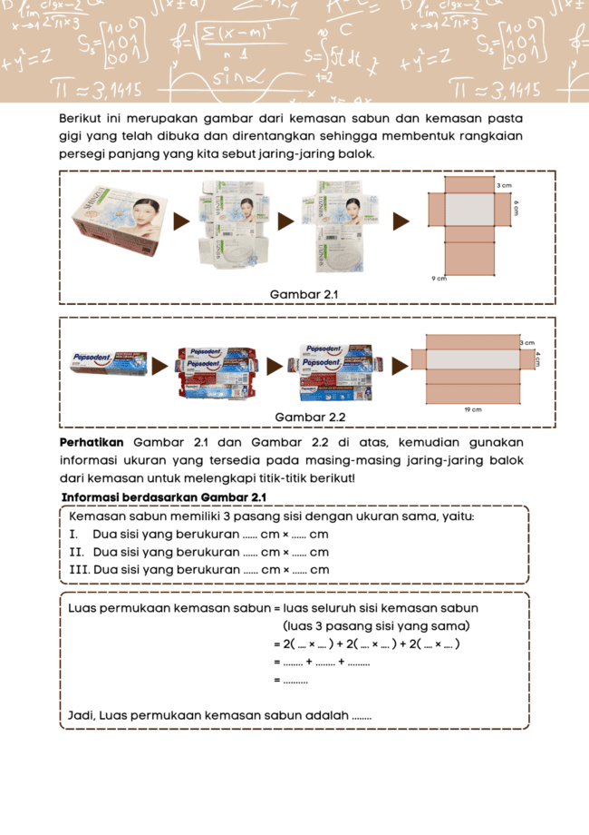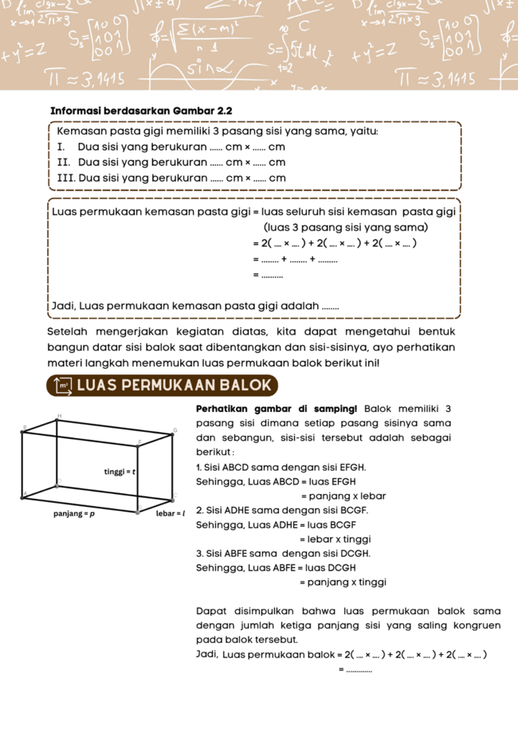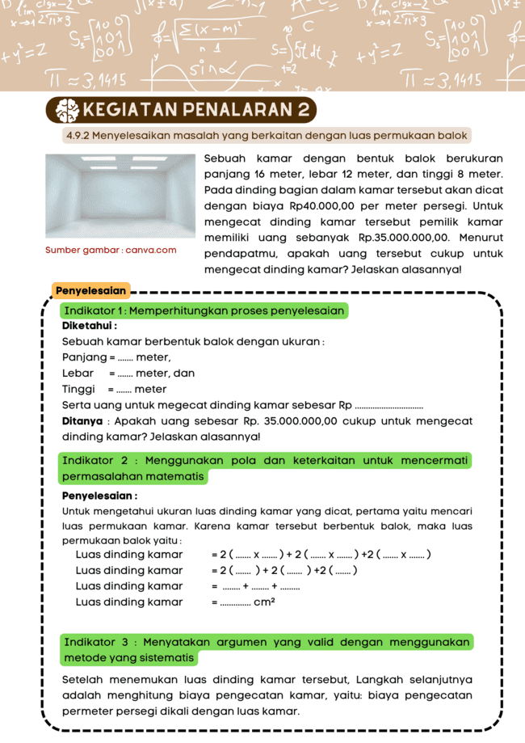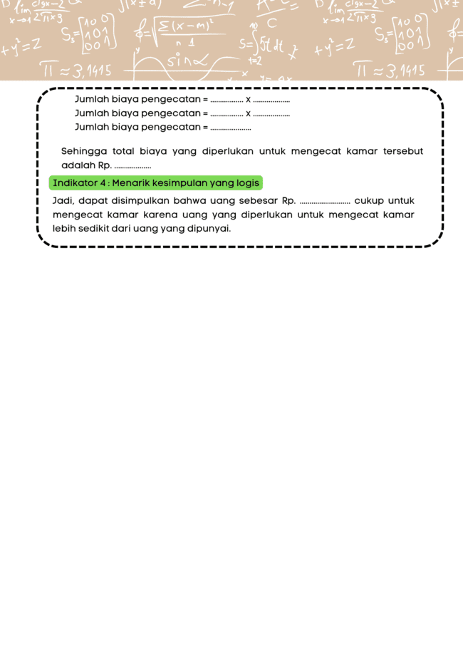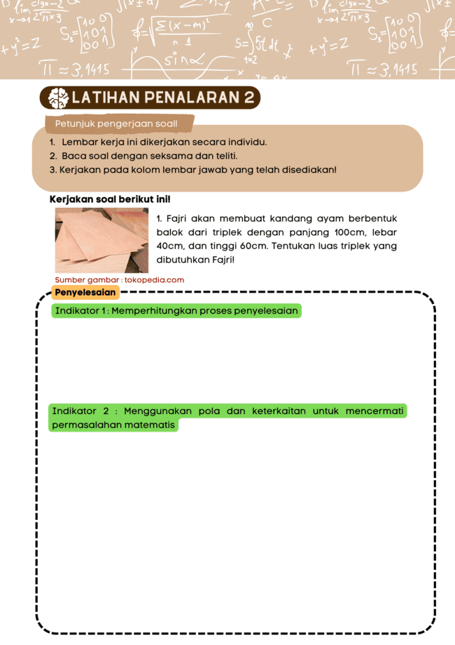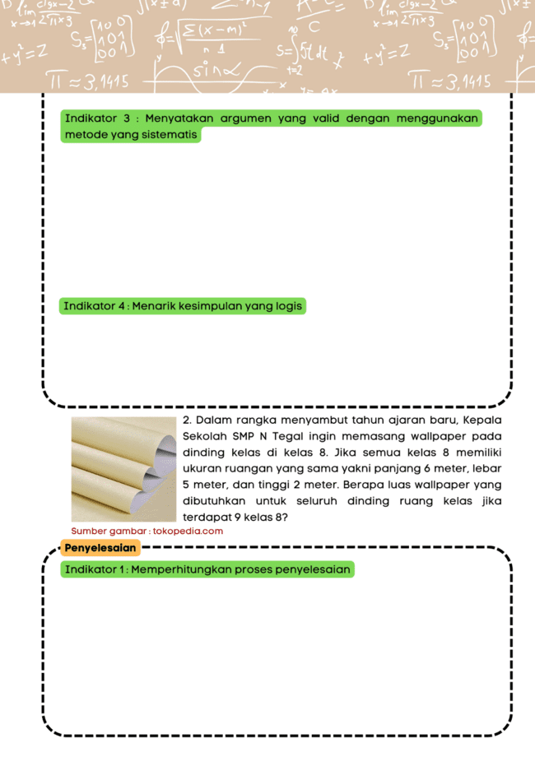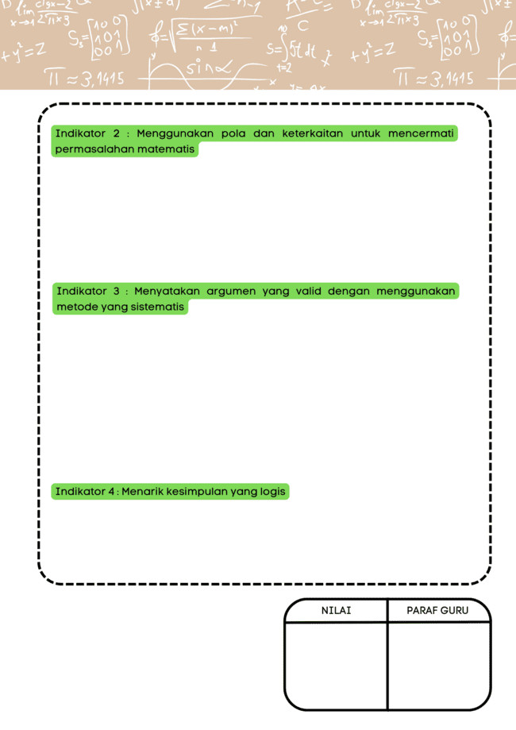

Lampiran 17. LKPD Setelah Revisi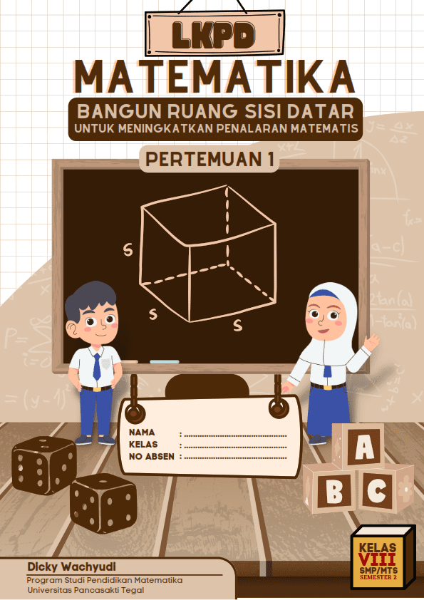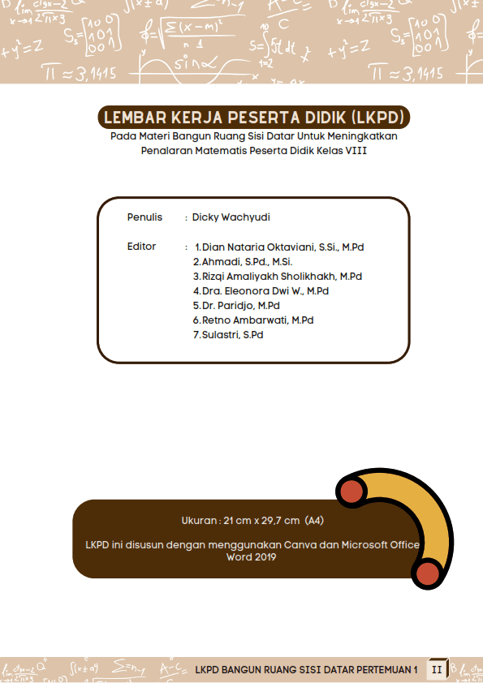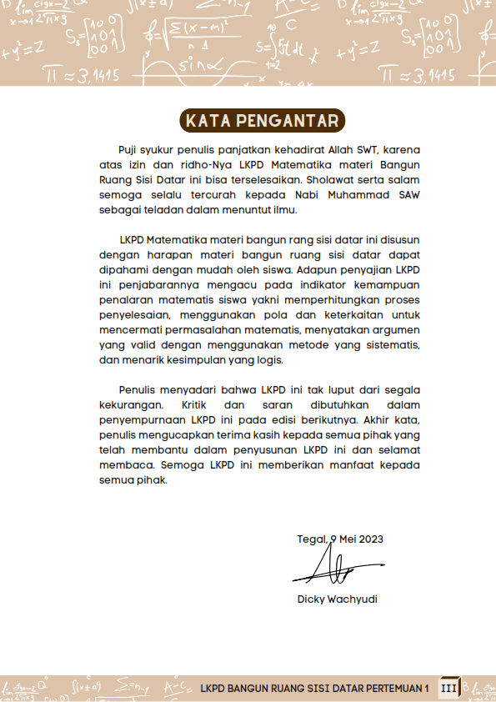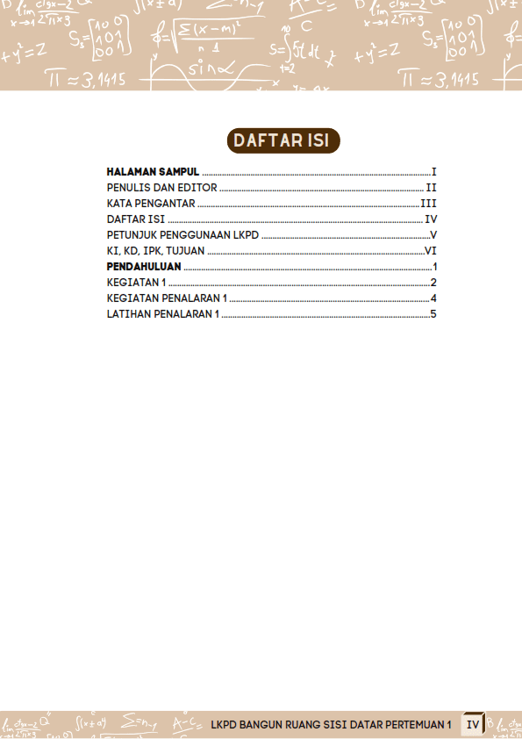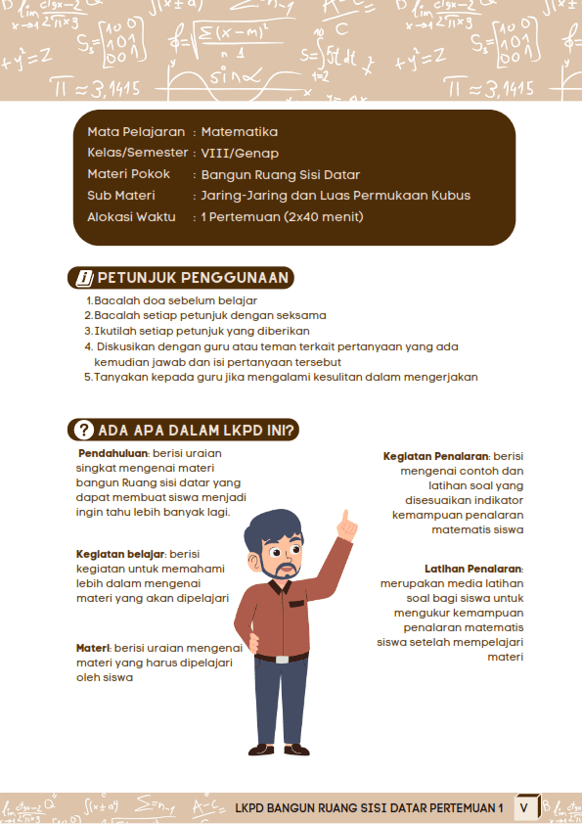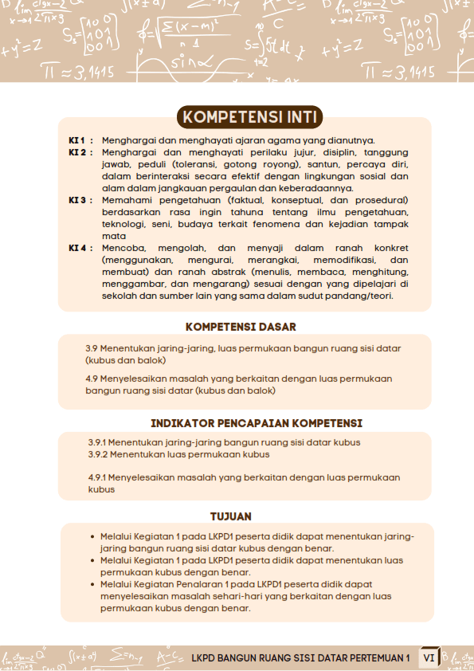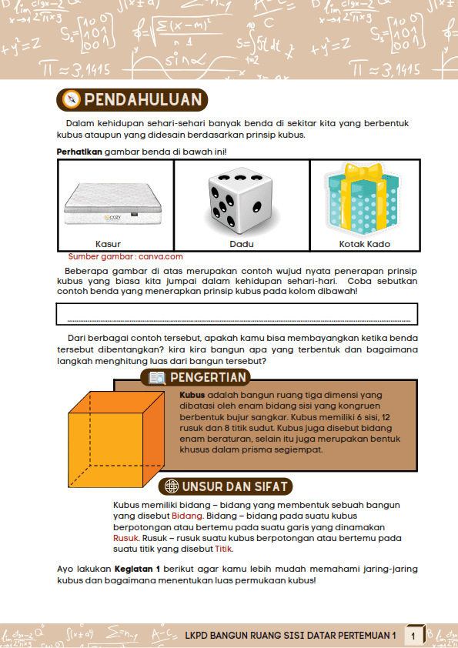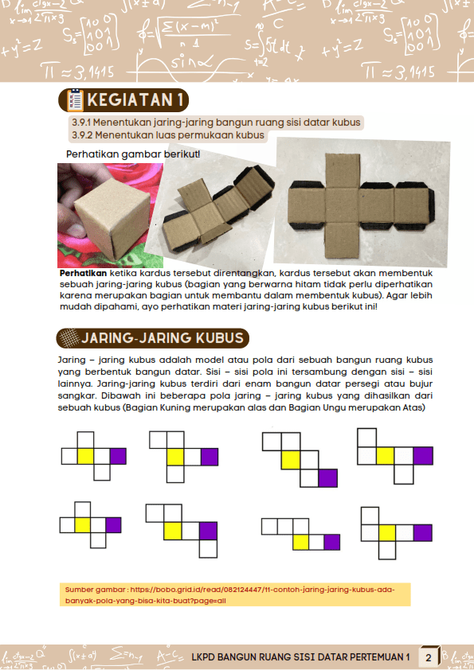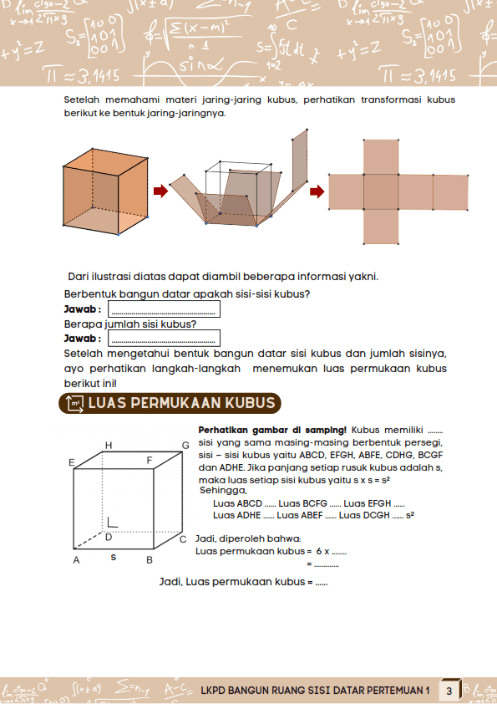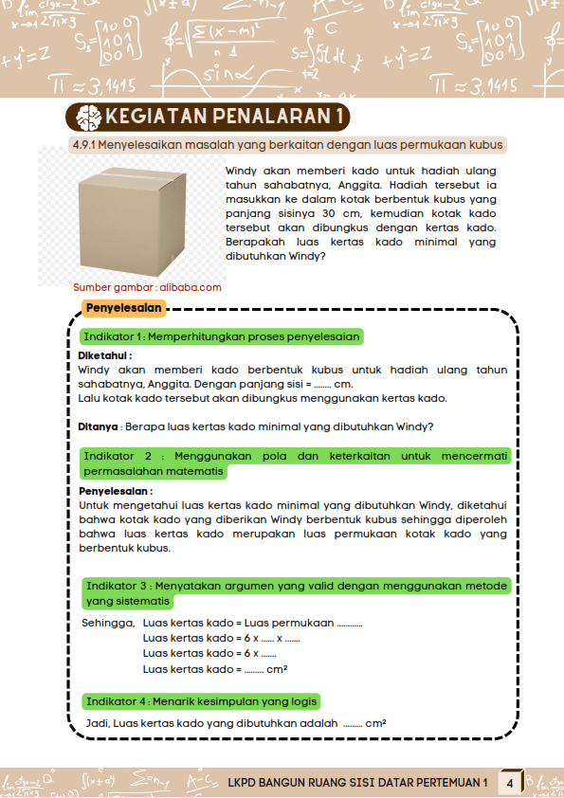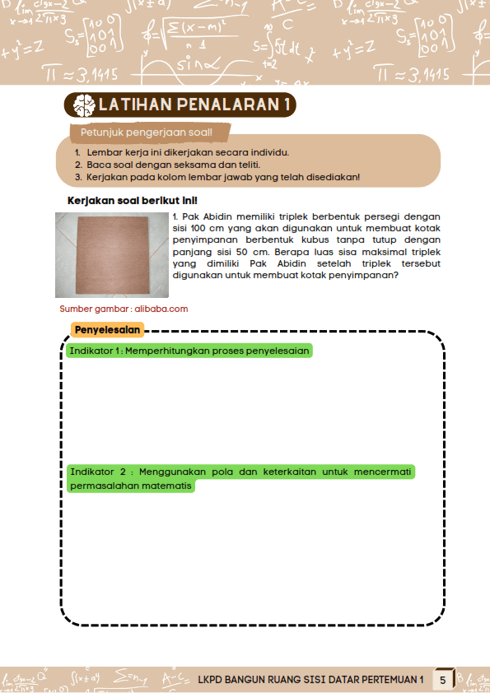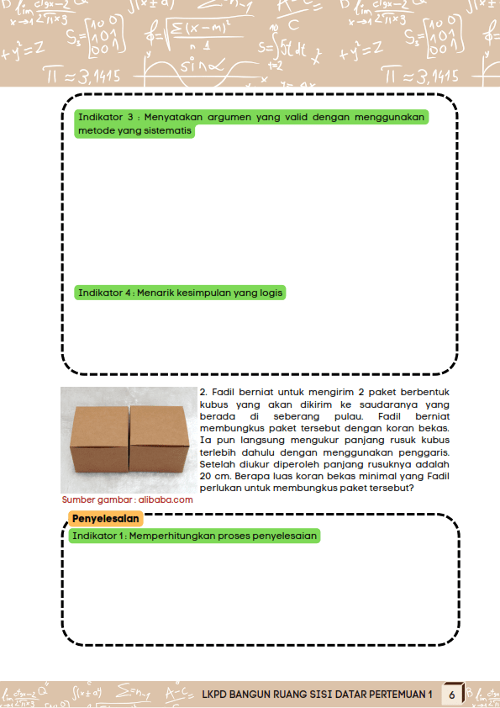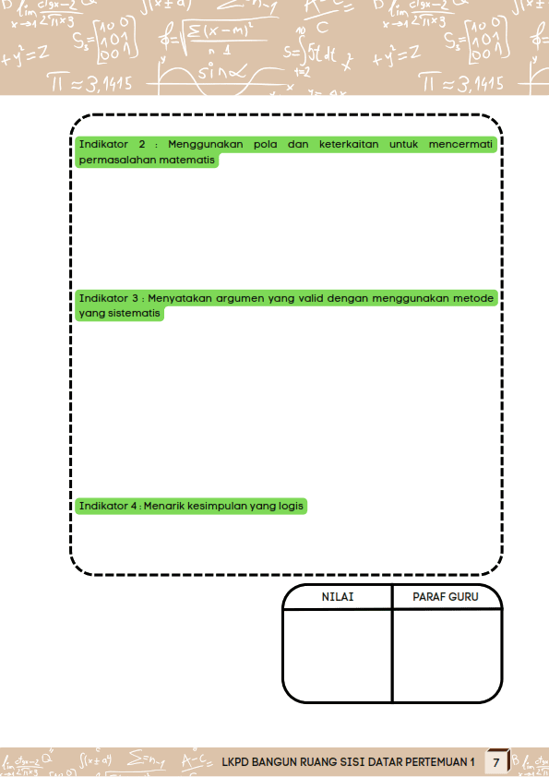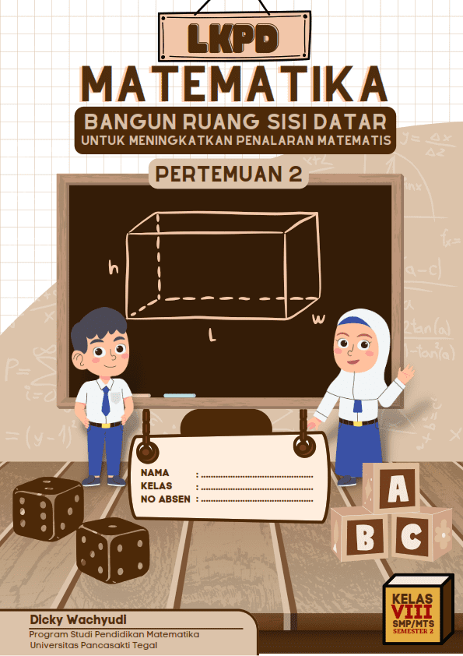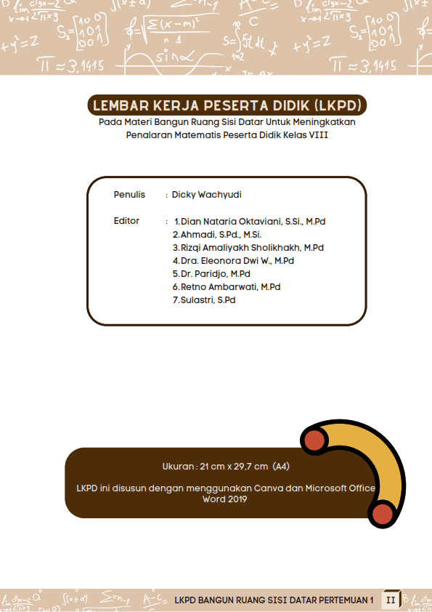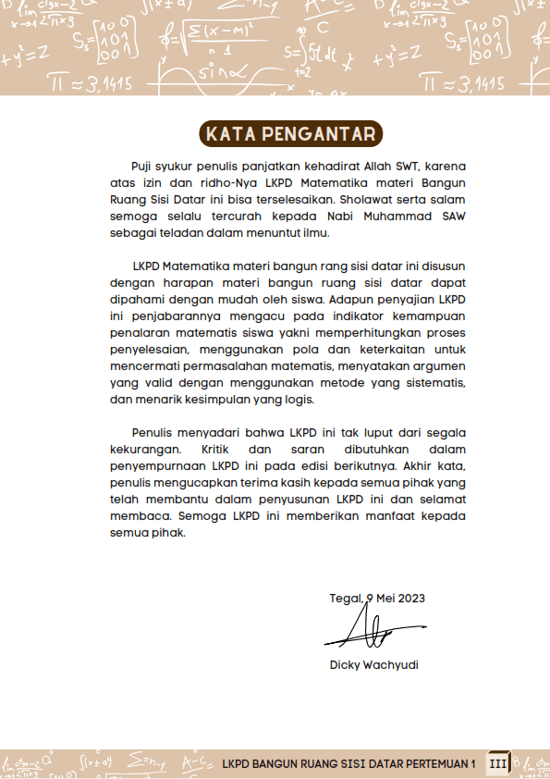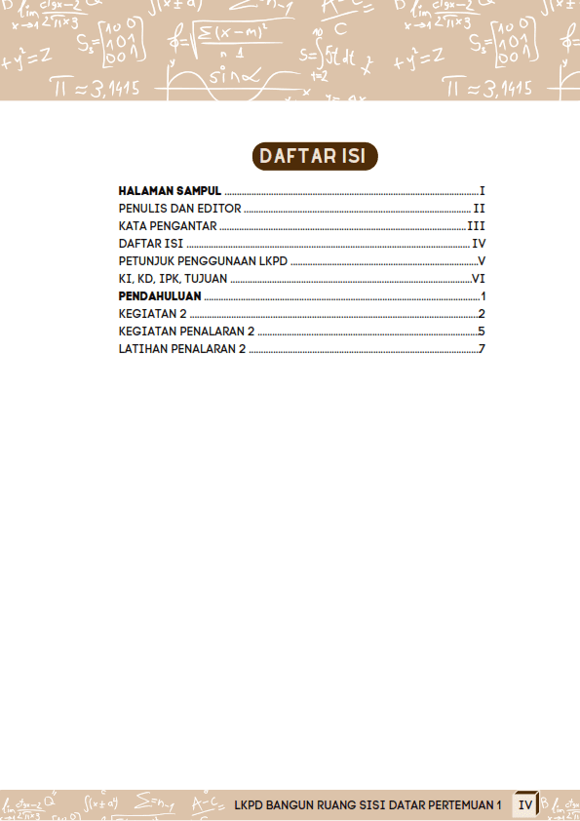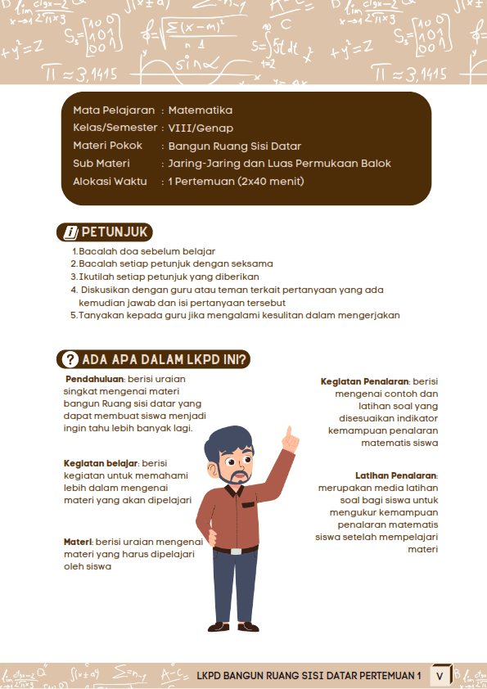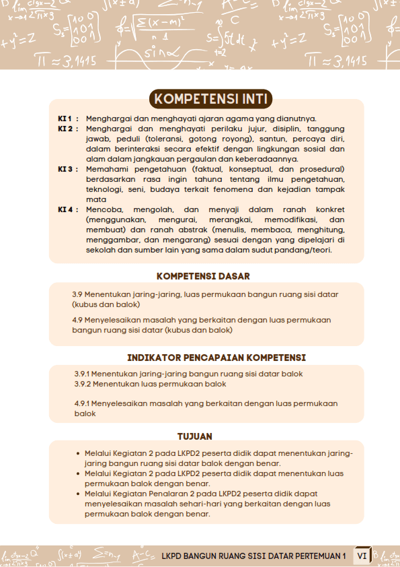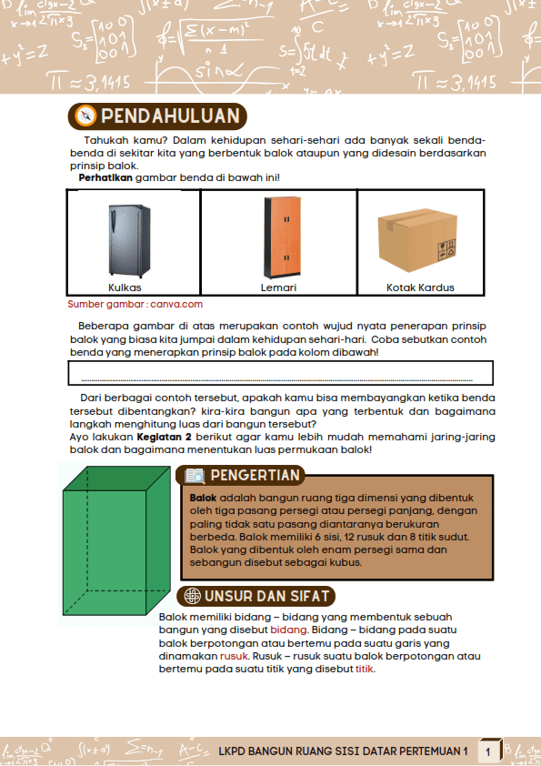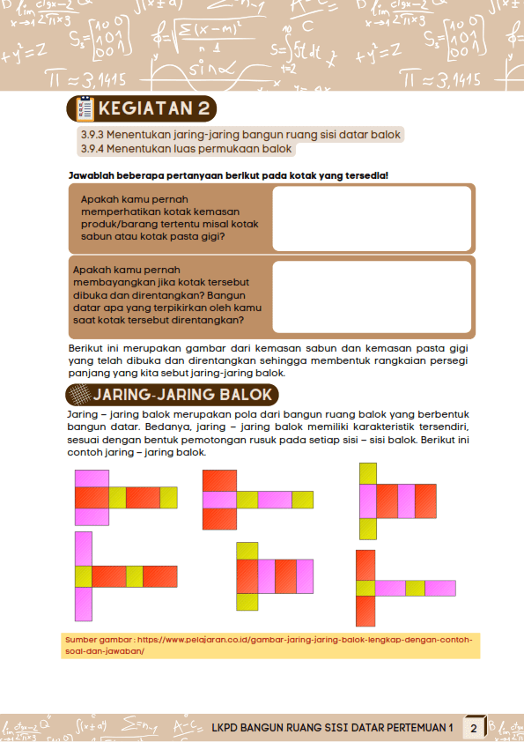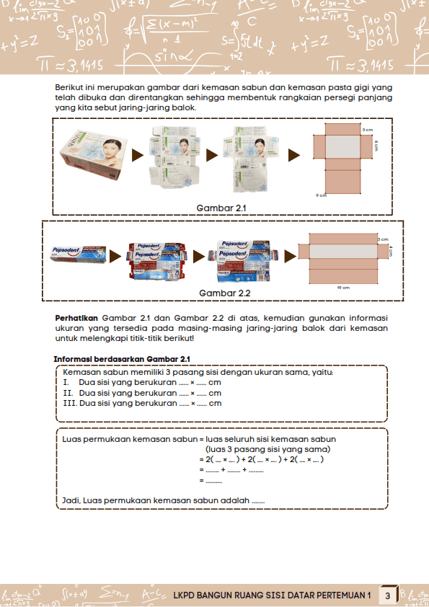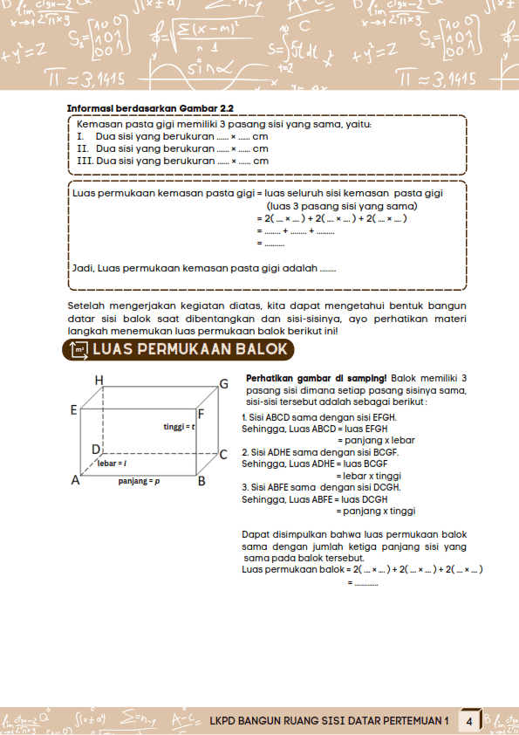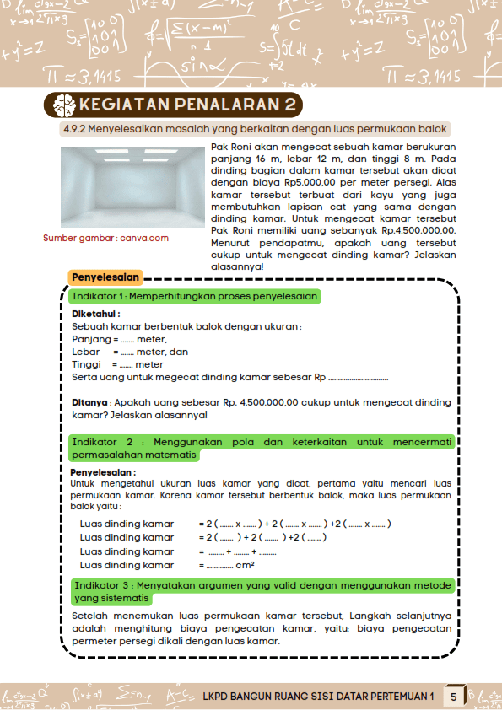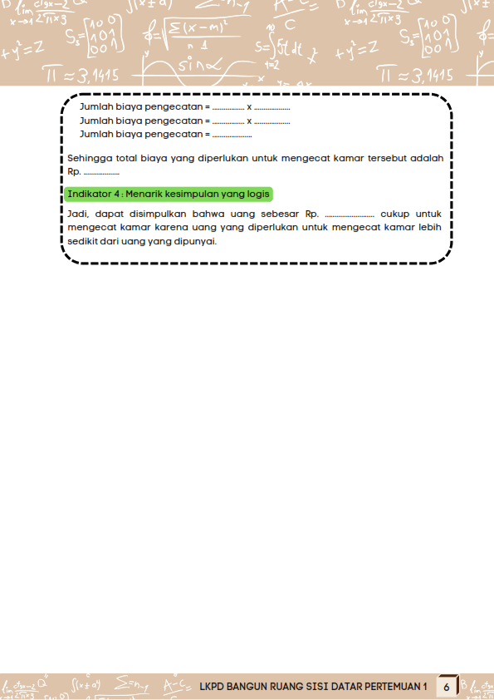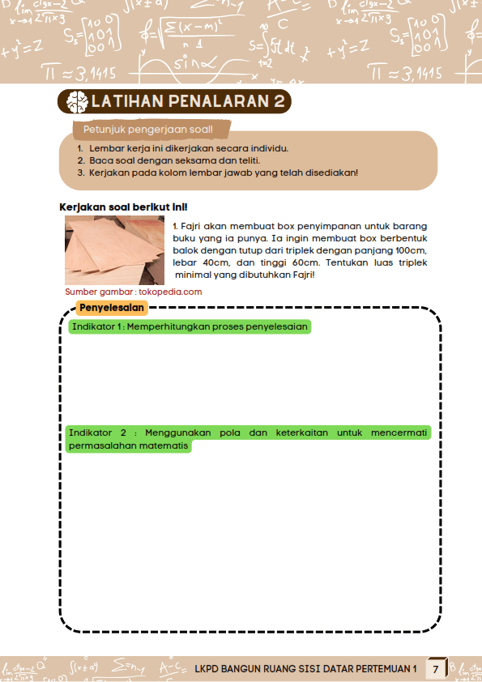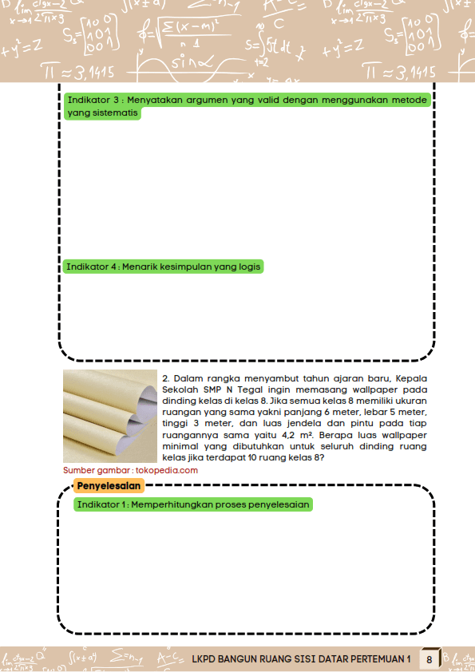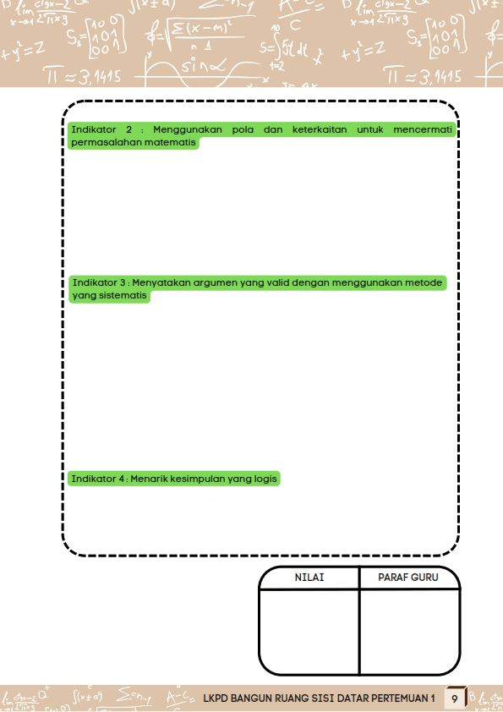

Lampiran 18. Surat Selesai Penelitian

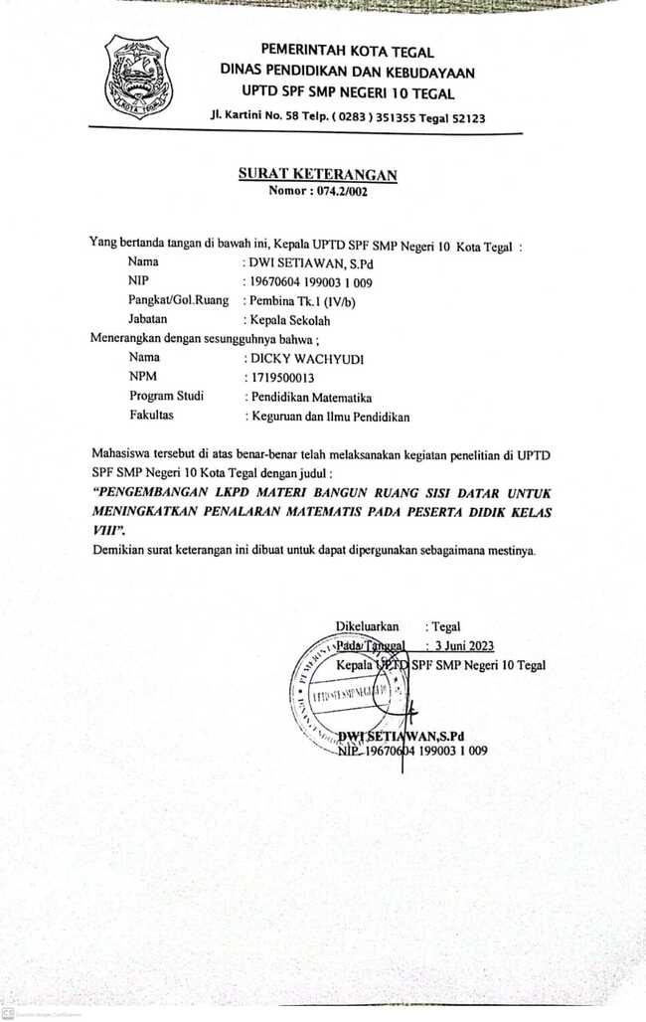

Lampiran 19. Dokumentasi

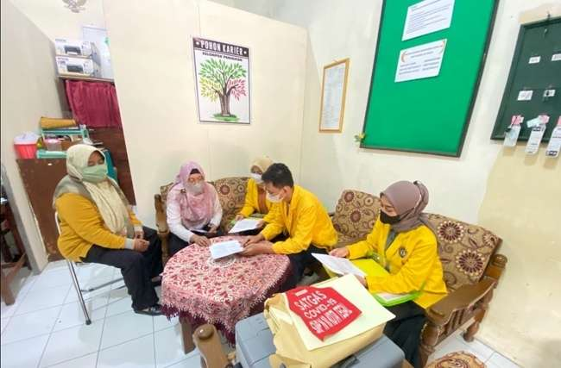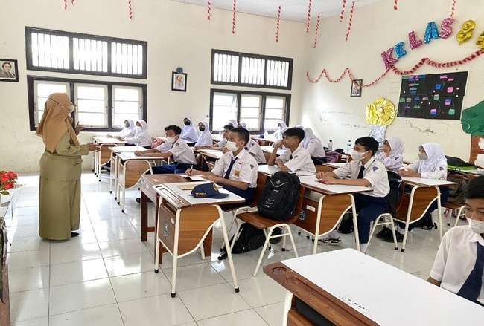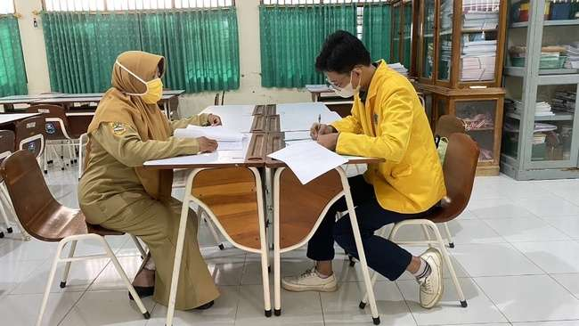

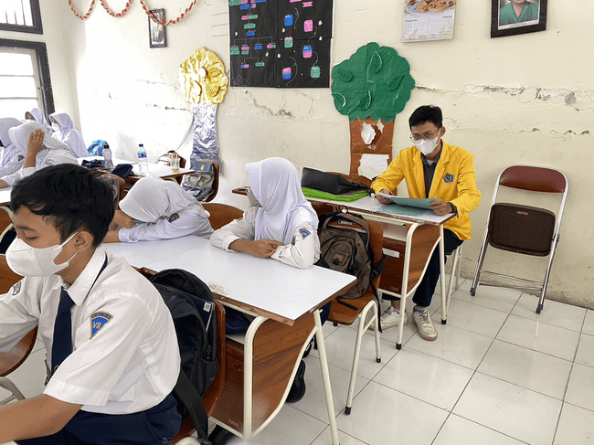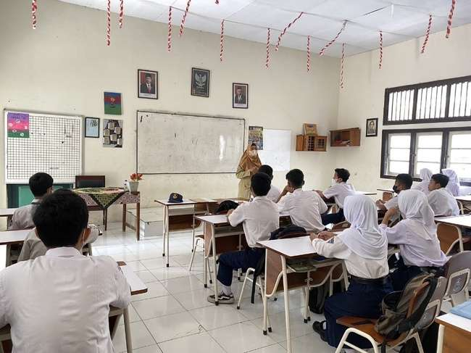

Lampiran 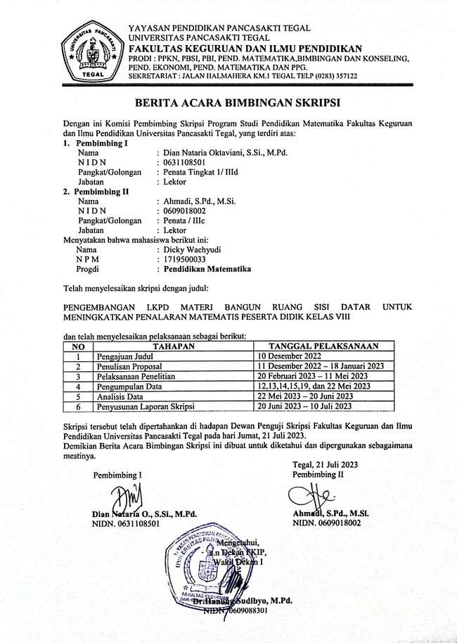 Berita Acara Bimbingan Skripsi

Lampiran 21 Berita Acara Ujian Skripsi 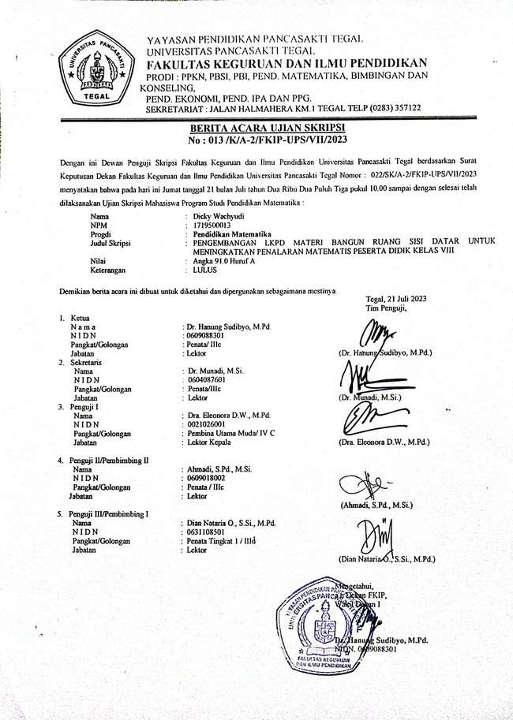

Lampiran 22 Surat Pernyataan Plagiasi

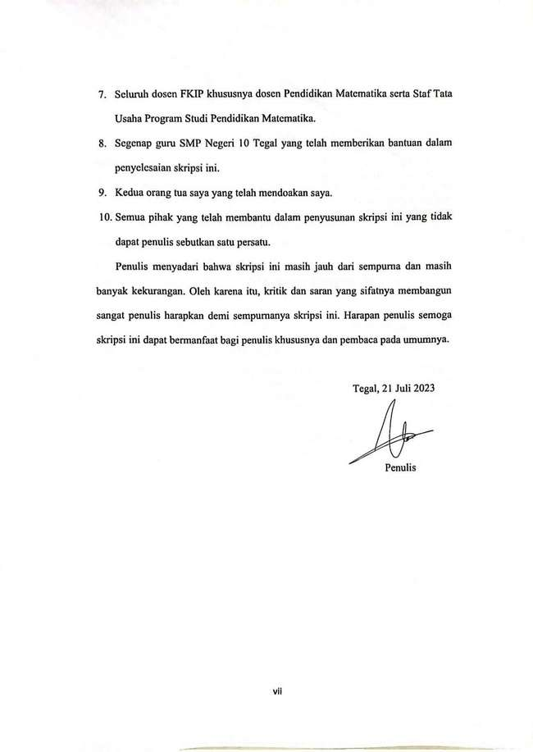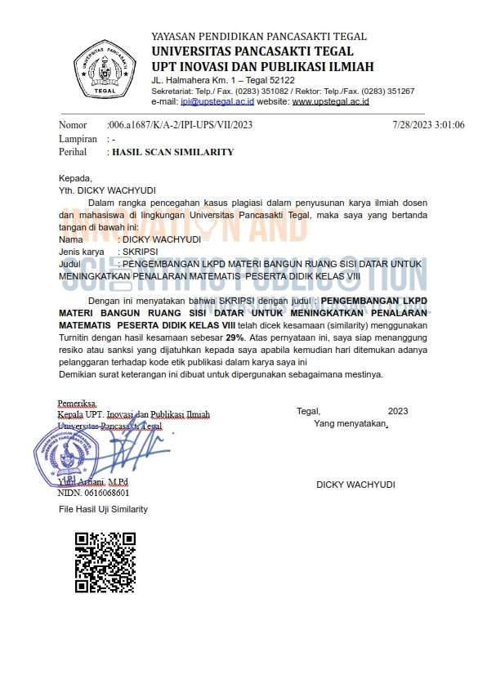

28 Juli

# **BIODATA PENULIS**

 Dicky Wachyudi adalah nama peneliti pada skripsi ini. Penulis dapat dihubungi melalui [dicky.contact@gmail.com](mailto:dicky.contact@gmail.com). Pendidikan terakhir penulis adalah Universitas Pancasakti Tegal, peneliti berhasil menyelesaikan program studi Pendidikan Matermatika pada tahun 2023, dengan judul skripsi Pengembangan LKPD Materi Bangun Ruang Sisi Datar Untuk Meningkatkan Penalaran Matematis Peserta Didik (Studi Penelitian pada Peserta Didik Kelas VIII Semester Genap SMP Negeri 10 Tegal Tahun Pelajaran 2022/2023 pada Materi Pokok Bangun Ruang Sisi Datar). Semoga dengan penulisan tugas akhir skripsi ini mampu memberikan sumbangsih terhadap dunia pendidikan dan menambah refrensi penelitian serta bermanfaat bagi pembaca.